บทที่ 2
ทฤษฏีและหลักการ

2.1 แนวคิดของระบบควบคุมภายในบ้าน
2.1.1 แนวคิดและหลักการทั่วไป
ตั้งแต่อดีตถึงปัจจุบันสิ่งที่เราพบเห็นอยู่เสมอก็คือการวิวัฒนาการของเทคโนโลยี สิ่งที่เป็นปัจจัยทำให้เกิดการพัฒนานั้นก็คือความต้องการของมนุษย์เพื่อเพิ่มความสะดวกสบายและความปลอดภัยในชีวิตและทรัพย์สิน ดังจะเห็นได้จากอดีตการซักผ้าเราใช้หิน และไม้ทุบผ้าให้สะอาด ต่อมามีการพัฒนาเครื่องมือเครื่องใช้ให้มีความสามารถมากขึ้น ลดเวลาในการทำงานลง และได้ผลลัพธ์ที่ดีขึ้น เป็นลำดับ
ระบบสมาร์ทโฮม (Smart Home) มาจากแนวคิดจะทำสิ่งต่าง ๆ ภายในบ้าน ให้สามารถควบคุมจัดการได้ง่ายขึ้น จนกระทั่งสามารถทำงานได้อย่างอัตโนมัติ เป็นไปตามความต้องการของผู้อยู่อาศัย และเพิ่มมาตรฐานความเป็นอยู่ในด้านต่าง ๆ ให้ดีขึ้น ทั้งในด้านชีวิต ทรัพย์สิน ความปลอดภัย เป็นต้น
ตัวอย่างเช่น ตอนเช้าตรู่ก่อนที่ผู้อยู่อาศัยจะตื่น แอร์จะถูกลดอุณหภูมิเพื่อประหยัดไฟฟ้า กาต้มน้ำในห้องครัวเริ่มทำงานเพื่อเตรียมพร้อมสำหรับกาแฟอุ่นๆ เมื่อถึงเวลา 6.00 น. ไฟในห้องนอนสว่างขึ้นสลัวๆ บานเกร็ดเปิดเพื่อรับลมยามเช้า ไฟประตูรั้วปิดเพื่อประหยัดพลังงาน สปริงเกอร์เริ่มทำการรดน้ำต้นไม้ แต่ถ้าเมื่อคืนฝนตกซึ่งตรวจจับได้จากเซ็นเซอร์ (Sensor) สปริงเก้อก็จะไม่ทำงานเพื่อเป็นการประหยัดน้ำ เป็นต้น

2.1.2 แนวคิดและหลักการของระบบ Smart Home
ระบบรักษาความปลอดภัยและอำนวยความสะดวกผ่านเครือข่าย (Smart Home) จะเน้นที่ระบบควบคุมดูแล (Control and monitor system) ที่รวมเอาความสามารถด้านเครือข่ายและการควบคุมระยะไกลให้สามารถใช้งานได้กับอุปกรณ์ที่หลากหลาย และเอื้ออำนวยในการผสานเข้ากับระบบควบคุมอื่นๆ อันจะนำมาถึงการพัฒนาที่มีความซับซ้อนยิ่งขึ้นในอนาคต ดังเช่น ระบบรักษาความปลอดภัยกลาง (Center Security Control) ที่บริการการดูแลความปลอดภัยให้กับลูกบ้านที่เป็น Smart Home โดยถ้าตรวจความผิดปรกติของลูกบ้าน ก็จะสามารถจะควบคุมดูแลอีกชั้นหนึ่ง ซึ่งช่วยให้มีความปลอดภัยมากยิ่งขึ้น เช่น การปิดกั้นทางออกของโจรจากบริเวณ การแจ้งสัญญาณเตือนภัยแก่บริเวณใกล้เคียง เป็นต้น
จากแนวคิดที่กล่าวข้างต้น ในขั้นแรกผู้พัฒนาจะพัฒนาระบบที่เน้นการควบคุมภายในบ้านแต่ละหลังให้มีความสามารถเพียงพอที่จะทำงานได้เองโดยลำพัง การวางเครือข่ายของการสื่อสารของอุปกรณ์เครื่องใช้ไฟฟ้า การเชื่อมต่อบริการจากภายนอก การให้บริการต่าง ๆ และส่วนในการใช้งานของระบบผ่านอุปกรณ์ที่แพร่หลาย เช่น โทรศัพท์มือถือ เว็บบราวเซอร์

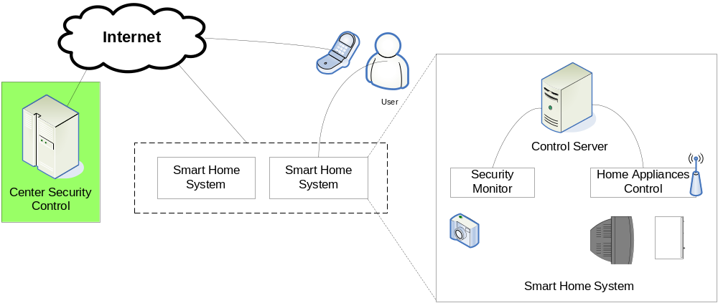
ไม่อยู่ในขอบเขตของปริญญานิพนธ์
รูปที่ 2-1 แสดงแนวคิดของระบบรักษาความปลอดภัยและอำนวยความสะดวกผ่านเครือข่าย

2.2 เว็บเซอร์วิส (Web Service)
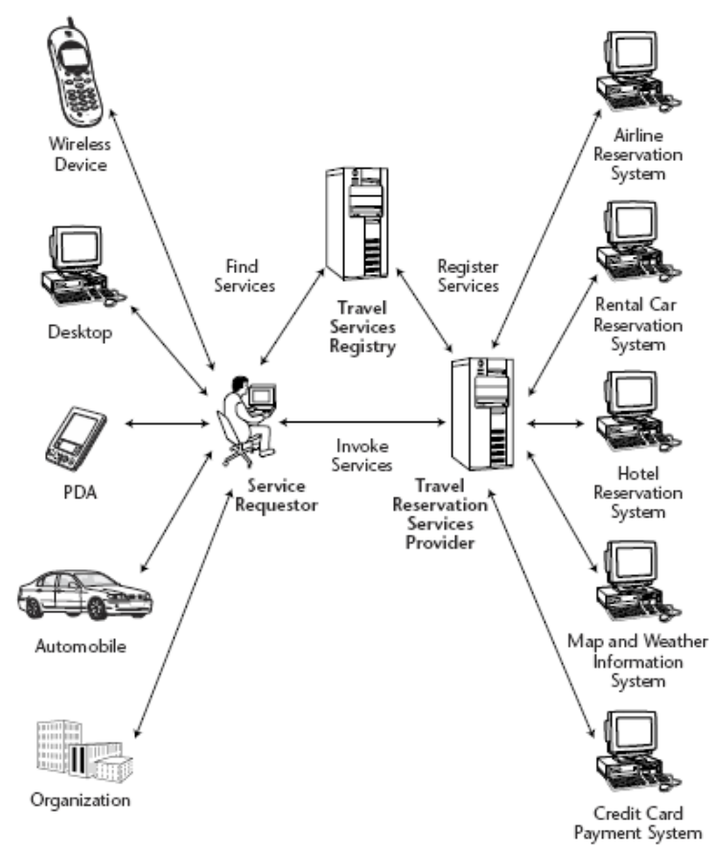
รูปที่ 2-2 แสดงลักษณะการให้บริการของเว็บเซอร์วิส

เว็บเซอร์วิส คือ แอพลิเคชัน หรือ โปรแกรมที่ทำงานอย่างใดอย่างหนึ่งในลักษณะให้บริการ (Service) ที่จะถูกเรียกใช้งานจากแอพลิเคชันอื่นๆ ในรูปแบบ RPC (Remote Procedure Call) หรือระบบสั่งงานระยะไกล โดยการให้บริการจะมีเอกสาร ที่อธิบายคุณสมบัติของบริการกำกับไว้ มีภาษาที่ถูกใช้เป็นสื่อในการแลกเปลี่ยนคือ XML ทำให้ผู้ใช้สามารถเรียกใช้ส่วนประกอบใดๆ ใน แพลตฟอร์ม ใด ๆ ก็ได้ บนโปรโตคอล HTTP สำหรับ World Wide Web อันเป็นช่องทางที่ได้รับการยอมรับทั่วโลก ในการติดต่อสื่อสารกันระหว่าง แอพลิเคชัน กับ แอพลิเคชัน
เว็บเซอร์วิสมีพื้นฐานมาจากแนวคิดของสถาปัตยกรรมการให้บริการหรือเอสโอเอ (SOA-Service-oriented architecture) เป็นแนวคิดใหม่ของการระบบแบบกระจายศูนย์กลาง (Distributed computing) ซึ่งทำให้ซอฟท์แวร์คอมโพแนนท์ (Software components) ฟังก์ชัน, ออปเจค สามารถใช้งานร่วมกันได้จากระบบที่สถาปัตยกรรมมีความแตกต่างกัน โดยใช้ประโยชน์จากอินเทอร์เน็ตเป็นโปรตอลคอลเพื่อค้นหา, ลงทะเบียนหรือการเรียกบริการนั้นๆ

2.2.1 หลักการเว็บเซอร์วิส
เว็บเซอร์วิส (Web Service) คือ การติดต่อระหว่างเครื่องคอมพิวเตอร์ที่กล่าวถึงกลุ่มของ
Operation ที่เป็นการเข้าถึงผ่านเครือข่ายโดยอยู่ภายใต้มาตรฐานของ XML massaging หรือเราอาจกล่าวได้
ว่าความหมายโดยรวมแล้ว เว็บเซอร์วิส หมายถึง บริการที่ให้โปรแกรมใช้ติดต่อระหว่างกันผ่านเครือข่าย
WSDL (Web Service Description Language) คือข้อกำหนดที่ใช้สร้างเอกสารสำหรับอธิบายรายละเอียดของ Web Service ซึ่งได้แก่ ชื่อของ Web service , URI, ฟังก์ชันการทำงาน ฯลฯ
UDDI (Universal Description, Discovery, and Integration) คือเป็น Directory สำหรับค้นหาบริการของ web service ทั้งนี้เพื่อให้ web service สามารถถูกค้นหาได้จาก internet เพื่อใช้งาน
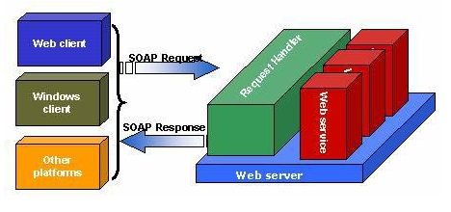
รูปที่ 2-3 แสดงโครงสร้างของ Web Service

2.2.2 คุณลักษณะของ Web Service
- XML Base
- Message Base
- ไม่ขึ้นกับ Programming Language
- สามารถสร้างบริการใหม่ โดยการรวมหลายๆบริการ (aggregation)
- ใช้งานได้ผ่านเครือข่ายอินเทอร์เน็ต
- ใช้มาตรฐานสากล
- รายละเอียดการทำงานของ web service จะถูกซ่อนไว้ โดยผู้ใช้จะมองเห็นแค่รูปแบบและลักษณะการติดต่อที่ผู้ให้บริการประกาศไว้เท่านั้น
- ซอฟต์แวร์ที่ทำงานบนระบบ web service สามารถนำมาแก้ไขรายละเอียดภายในได้ โดยไม่ส่งผลกระทบเป็นลูกโซ่ และผู้ใช้ปลายทางก็ไม่จำเป็นต้องโหลดซอฟต์แวร์ติดตัวเกินความจำเป็น

2.2.3 โครงสร้างของเว็บเซอร์วิส
ประกอบไปด้วยส่วนสำคัญ 3 ส่วนคือ ผู้ให้บริการ (Service Provider),ผู้ขอบริการ (Service Requestor),ตัวแทนของผู้ให้บริการ (Service Register) โดยทั้ง 3 ส่วนจะติดต่อกันภายใต้เงื่อนไขดังนี้
- ผู้ให้บริการการทำการประกาศบริการไปยังตัวแทนของผู้ให้บริการ ซึ่งจะถูกบันทึกไว้ใน Service Directory ของตัวแทนผู้ให้บริการ
- ผู้ขอใช้บริการจะทำการค้นหาบริการจากตัวแทนของผู้ให้บริการ
- เมื่อพบบริการที่ต้องการแล้ว ผู้ขอใช้บริการจะทำการติดต่อไปยังผู้ให้บริการ โดยร้องขอบริการไปยังผู้ให้บริการนั้น
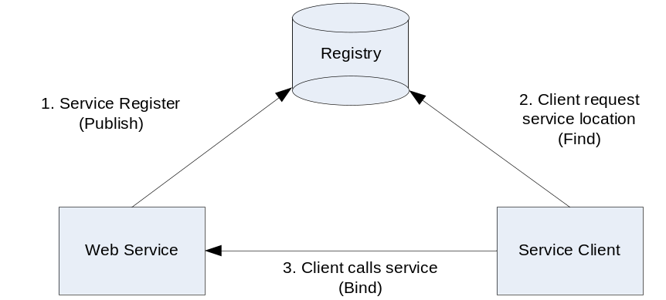

รูปที่ 2-4 แสดงลักษณะการติดต่อใช้บริการ Web Service

2.3 SOAP
SOAP (Simple Object Access Protocol) เป็นโพรโตคอลที่ใช้ XML เป็นพื้นฐาน เพื่อให้ซอฟต์แวร์คอมโพเนนต์ และแอพพลิเคชันสามารถติดต่อกันผ่าน HTTP ซึ่งเป็นมาตรฐานอินเตอร์เน็ตโพรโตคอลได้
เนื่องจากการสื่อสารระหว่างแอพพลิเคชันจำเป็นต่อการพัฒนาแอพพลิเคชันบนอินเตอร์เน็ต เป็นอย่างมาก แต่แอพพลิเคชันแบบกระจายกันทำงาน (distributed application) ในปัจจุบันใช้ Remote Procedure Call (RPC) สื่อสารกันระหว่างออบเจ็กต์ เช่น DCOM และ CORBA ซึ่งไม่ได้ใช้พอร์ตเดียวกับHTTP ที่เป็นพอร์ตมาตรฐานสำหรับให้บริการเว็บ ดังนั้น RPC จึงนำมาปรับใช้กับอินเตอร์เน็ตได้ยาก และมีปัญหาทางด้านความปลอดภัย ไฟร์วอลล์และพร็อกซีเซิร์ฟเวอร์จะไม่ยอมให้ส่งข้อมูลชนิดนี้ได้ตามปกติวิธีที่ดีกว่าคือใช้ HTTP เพราะเป็นที่ยอมรับโดยอินเตอร์เน็ตบราวเซอร์ และเซิร์ฟเวอร์ทุกชนิด ซึ่ง SOAPถูกสร้างมาเพื่อใช้ในกรณีนี้
ข้อดีของ SOAP ก็คือ SOAP ไม่ขึ้นกับคอมโพเนนต์เทคโนโลยี และภาษาการเขียนโปรแกรมใดๆ สามารถเขียนได้ง่ายและขยายเพิ่มเติมได้

2.3.1 ส่วนประกอบของ SOAP
SOAP เมสเซจใช้ไวยากรณ์ของ XML ในการสร้าง ประกอบด้วย 3 อีลีเมนต์มาตรฐาน คือ SOAP Envelope, SOAP Header และ SOAP Body
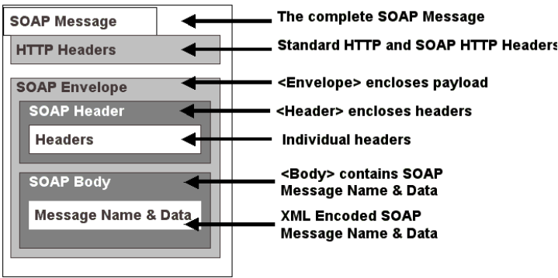
รูปที่ 2-5 แสดงโครงสร้างของ SOAP
SOAP เมสเซจ จะต้องเป็นไปตามกฎนี้
- Envelope เป็นอีลีเมนต์ที่อยู่บนสุด ต้องมีอีลีเมนต์นี้เสมอ
- Header อาจจะมีหรือไม่มีก็ได้ แต่ถ้ามีต้องเป็น child element แรกของ Envelope
- Body ต้องเป็น child element แรกของ envelope หรือ header
ตัวอย่างของ SOAP เมสเซจ ตัวอย่างนี้คือ GetLastTradePrice SOAP Request ที่ส่งไปยัง StockQuote service ประกอบด้วยสตริงพารามิเตอร์ symbol และคืนค่า float กลับมากับ SOAP response SOAP envelope element อยู่ที่จุดบนสุดของเอกสาร XML XML เนมสเปซ ใช้เพื่อป้องกันการสับสนของ SOAP identifier

SOAP request จะเป็นดังนี้
POST /StockQuote HTTP/1.1
Host: www.stockquoteserver.com
Content-Type: text/xml; charset="utf-8"
Content-Length: nnnn
SOAPAction: "Some-URI"

<SOAP-ENV:Envelope
xmlns:SOAP-ENV="http://schemas.xmlsoap.org/soap/envelope/"
SOAP-ENV:encodingStyle="http://schemas.xmlsoap.org/soap/encoding/">
<SOAP-ENV:Body>
<m:GetLastTradePrice xmlns:m="Some-URI">
<symbol>DIS</symbol>
</m:GetLastTradePrice>
</SOAP-ENV:Body>
</SOAP-ENV:Envelope>
SOAP response จะเป็นดังนี้

HTTP/1.1 200 OK
Content-Type: text/xml; charset="utf-8"
Content-Length: nnnn
<SOAP-ENV:Envelope
xmlns:SOAP-ENV="http://schemas.xmlsoap.org/soap/envelope/"
SOAP-ENV:encodingStyle="http://schemas.xmlsoap.org/soap/encoding/"/>
<SOAP-ENV:Body>
<m:GetLastTradePriceResponse xmlns:m="Some-URI">
<Price>34.5</Price>
</m:GetLastTradePriceResponse>
</SOAP-ENV:Body>
</SOAP-ENV:Envelope>
นอกจากนั้นใน SOAP เมสเซจ จะมีการใช้ XML เนมสเปซ ทุกๆ อีลีเมนต์ในเอกสารจะขึ้นต้นด้วย namespace จะถูกกำหนดโดยใช้ xmlns attribute ดังนี้
<SOAP-ENV:Envelope
xmlns:SOAP-ENV="http://schemas.xmlsoap.org/soap/envelope/">
แต่หากไม่ต้องการให้ขึ้นต้นด้วย namespace ก็สามารถทำได้ ดังนี้
<Envelope
xmlns="http://schemas.xmlsoap.org/soap/envelope/">

Envelope
envelope element เป็นอีลีu3648 .มนต์บนสุดของเอกสาร XML ที่ใช้แสดงเมสเซจ อาจประกอบด้วยแอตทริบิวต์ คือ envelope เนมสเปซ และ encodingStyle
1. Envelope เนมสเปซ – SOAP เมสเซจจะแสดงเวอร์ชันโดยใช้ เนมสเปซ ของ envelope element เนมสเปซ จะถูกนำไปใช้ขึ้นต้น envelope, header และ body element
2. EncodingStyle Attribute – ใช้แสดงวิธี serialization ของ SOAP เมสเซจ แอตทริบิวต์นี้สามารถมีได้ในทุกอีลีเมนต์และจะมีผลกับ content ของอีลีเมนต์นั้นและ child element ทั้งหมดของมันที่ไม่ได้ประกาศแอตทริบิวต์

Body
เป็นส่วนของข้อมูลที่ใช้ในการแลกเปลี่ยน โดยทั่ว ๆ ไปข้อมูลจะเป็นการ marshall RPC call และerror report child element ของ body element จะถูกเรียกว่า body entry จะต้องเป็นไปตามกฎนี้
- body entry จะต้องแสดงด้วยชื่อเต็มที่ประกอบด้วย namespce URI และ ชื่อของมัน (local name)
- SOAP encodingStyle attribute อาจจะมีได้ เพื่อแสดงถึงวิธี encode ของ body entry นั้น
Header
เป็นส่วนเพิ่มเติมของเมสเซจสามารถประกอบด้วยอินฟอร์เมชันที่ระบุไปยังแอพพลิเคชัน ส่วนเพิ่มเติมนี้อาจนำไปใช้อิมพลีเม็นต์เป็น authentication, transaction management เป็นต้น ทุก ๆ child element ของ header element จะถูกเรียกว่า header entry
header entry จะต้องเป็นไปตามกฎดังนี้
- header entry จะต้องแสดงด้วยชื่อเต็มที่ประกอบด้วย เนมสเปซ URI และ ชื่อของมัน (local name)
- อาจมี SOAP encodingStyle attribute ที่ใช้สำหรับ header entry
- SOAP mustUnderStand attribute และ SOAP actor attribute จะมีหรือไม่ก็ได้ เพื่อใช้บอกว่าจะจัดการกับ entry นั้นอย่างไรและโดยใคร

<soap:Header>
<m:local xmlns:m="http://www.w3schools.com/local/"
soap:actor="http://www.w3schools.com/appml" />
<m:language>en</m:language>
<m:currency>USD</m:currency>
</m:local>
</soap:Header>

1. SOAP Actor Attribute – SOAP เมสเซจสามารถถูกส่งไปยังปลายทางผ่านตัวกลางของ SOAP
(SOAP intermediary) ตัวกลางของ SOAP คือแอพพลิเคชันที่มีความสามารถทั้งรับและส่งต่อ SOAP เมสเซจ ในการส่งต่อตัวกลางจะต้องไม่ส่งต่อ header element ไปให้กับแอพพลิเคชัน โดยตัวกลางนี้จะถูกกำหนดเป็น URI ถ้าไม่มี attribute นี้หมายถึงผู้รับ SOAP เมสเซจเป็นปลายทางสุดท้าย
2. SOAP MustUnderStand Attribute – ใช้แสดงว่า header entry นี้จำเป็นหรือเป็นเพียงอ็อปชันสำหรับผู้รับที่จะนำไปประมวลผล ค่าของมันคือ “1” หรือ “0” ถ้าไม่มีการระบุจะมีค่าเท่ากับ “0” โดย “0” หมายถึงเป็นอ็อปชัน และ “1” หมายถึงจำเป็น โดยจะต้องประมวลผลให้ถูกต้องตาม semantic หรือต้องfail เช่น เมสเซจเป็นส่วนหนึ่งของ transaction ถ้าปลายทางไม่รองรับ transaction จะต้องไม่ประมวลผลและส่งผลผิดพลาดกลับไปในกรณีที่ mustUnderStand attribute เป็น “1” แต่ถ้าเป็น “0” จะยังคงประมวลผลต่อไป

2.3.2 SOAP Fault Element
ข้อความแสดงความผิดพลาดจากแอพพลิเคชันของ SOAP จะเก็บอยู่ใน fault element ซึ่งถ้ามีจะต้องปรากฏใน body element เพียงครั้งเดียวใน SOAP เมสเซจ ตัวอย่างอาจเป็นดังนี้
<soap:Envelope xmlns:soap="http://schemas.xmlsoap.org/soap/envelope/"
soap:encodingStyle="http://schemas.xmlsoap.org/soap/encoding/">
<soap:Body>
<soap:Fault>
<faultcode>soap:MustUnderstand</faultcode>
<faultstring>Mandatory Header error.</faultstring>
<faultactor>http://www.wrox.com/heroes/endpoint.asp</faultactor>
<detail>
<w:source xmlns:w="http://www.wrox.com/">
<module>endpoint.asp</module>
<line>203</line>
</w:source>
</detail>
</soap:Fault>
</soap:Body>
</soap:Envelope>
SOAP fault element มี element ย่อย ๆ ดังตาราง

Sub Element | Description
<faultcode> | โค้ดที่ระบุถึงการ error
<faultstring> | ข้อความการ error
<faultactor> | ใครเป็นสาเหตุของการ error
<detail> | ระบุอินฟอร์เมชันของการ error
ตารางที่ 2-1 แสดง element ย่อยของ SOAP fault element

ค่าของ faultcode สามารถมีค่าได้ดังตารางด้านล่าง
Error | Description
VersionMismatch | เนมสเปซ ภายใน SOAP Envelope element ไม่ถูกต้อง
MustUnderstand | child element ของ Header element กับ mustUnderstand attribute ที่มีค่า "1" ผู้รับไม่รองรับ
Client | เมสเซจมีรูปแบบไม่ถูกต้อง หรือมีอินฟอร์เมชันที่ไม่ถูกต้อง
Server | เกิดปัญหากับเซิร์ฟเวอร์ ไม่สามารถประมวลผลได้
ตารางที่ 2-2 แสดงค่า faultcode

2.3.3 SOAP Encoding
SOAP encoding มีวิธีการ map จาก type ของโปรแกรมมิ่งไปเป็น XML 2 วิธี คือจากภายนอกโดยใช้ WSDL (Web Services Description Language) ที่บอกถึง type ของข้อมูลที่รับหรือส่ง หรือใช้ xsi:type attribute ในกรณีที่ภาษาที่ใช้ไม่รองรับ WSDL โดยทั้ง 2 วิธีจะใช้ XML schema ในการระบุ type
ตัวอย่างของการใช้ xsi จะเป็นดังนี้

<soap:Envelope xmlns:soap="http://schemas.xmlsoap.org/soap/envelope/"
soap:encodingStyle="http://schemas.xmlsoap.org/soap/encoding/"
xmlns:xsi="http://www.w3.org/1999/XMLSchema-instance"
xmlns:xsd="http://www.w3.org/1999/XMLSchema">
<soap:Body>
<m:MixedMessage xmlns:m="http://www.wrox.com/mix/">
<param1 xsi:type="xsd:string">OU812</param1>
<param2 xsi:type="xsd:integer">2001</param2>
<param3 xsi:type="xsd:double">3.14159</param3>
</m:MixedMessage>
</soap:Body>
</soap:Envelope>

2.3.4 SOAP สำหรับ RPC
จุดประสงค์ของการออกแบบ SOAP คือทำ RPC โดยใช้ XML การเรียก RPC นั้นจะ map เข้ากับ HTTP request และ RPC response จะ map กับ HTTP response
ในการทำ mechod call จำเป็นที่จะต้องมีอินฟอร์เมชันดังนี้
1. URI ของออบเจ็กต์ปลายทาง (target object)
2. ชื่อของเมธอด
3. คำอธิบายของเมธอด (method signature) ส่วนนี้เป็นอ็อปชัน
4. พารามิเตอร์สำหรับเมธอด
5. ข้อมูลส่วนหัว (header data) เป็นอ็อปชัน
พิจารณาเมธอดดังนี้

double GetStockQuote ( [in] stirng sSymbol);

ถ้า เนมสเปซ ของเมธอดคือ “http://www.worxstox.com/” แล้วการเรียกเมธอดโดย request stock quote ใช้ symbol OU812 จะเป็นดังนี้

<q:GetStockQuote xmlns:q="http://www.wroxstox.com/">
<q:sSymbol xsi:type="xsd:string">OU812</q:sSymbol>
</q:GetStockQuote>

ชื่อเมธอดและชื่อของอีลีเมนต์จะต้อง match กันเช่นเดียวกับพารามิเตอร์ สำหรับ response จะต้องชื่ออีลีเมนต์จะต้องเป็นชื่อเมธอดตามด้วย response ดังนี้

<q:GetStockQuoteResponse xmlns:q=”http://www.wroxstox.com/”
<q:ret xsi:type=”xsd:double”>100.0</q:ret>
</q:GetStockQuoteResponse>

ชื่ออีลีเมนต์ของค่าที่คืนมาสามารถเปลี่ยนได้ โดยจะกำหนดได้จากโปรแกรมที่เขียนหรือจาก
WSDL

2.4 XML
สำหรับประโยชน์ของ XML นั้น เป็นด้านความยืดหยุ่นในการใช้งานสำหรับแอพพลิเคชันที่อิงกับ Web Base ที่ใช้ง่ายในการค้นหาข้อมูล มีความยืดหยุ่นในการพัฒนาเว็บ สามารถผสมผสานข้อมูลจากหลายแหล่ง จากแอพพลิเคชันที่ต่างกัน สามารถแสดงข้อมูลแบบต่างๆ และสามารถ update ข้อมูลให้ทันสมัยเสมอ และคาดว่าจะเป็นมาตรฐานใหม่ของระบบเปิด ซึ่งนับเป็น format ใหม่สำหรับการส่งข้อมูลบนเว็บที่มากด้วยข้อมูลหลายแบบ แต่ส่งผ่านด้วยเทคโนโลยีที่บีบอัดข้อมูลที่ให้ความเร็วได้รับการสนับสนุนจากผลิตภัณฑ์ค่ายไมโครซอฟท์
XML เป็นการทำงานในระดับกลาง middle tier ที่สามารถเรียกใช้ฐานข้อมูลได้หลากหลายระบบฐานข้อมูลและโอนข้อมูลให้อยู่ในรูปแบบของ XML และมีการให้รายละเอียดเกี่ยวกับตัวข้อมูลโครงสร้างต่างๆ ของระบบฐานข้อมูลได้ XML เป็นระบบเปิดที่นำเสนอข้อมูลในรูปแบบ text ผ่านทาง HTTPเหมือนกับ HTML แต่จะมีคุณสมบัติในการให้ข้อมูลแบบ real time อัพเดทหรือเปลี่ยนแปลงได้ตามข้อ
กำหนด การแสดงข้อมูลจาก XML ใน HTML จะเป็นการเพิ่มในส่วนของรายละเอียดข้อมูล ที่มีการเรียก
ใช้จากแหล่งหรือฐานข้อมูลที่เชื่อมโยงกันในหลายแหล่งเพื่อให้HTMLมีความสมบูรณ์มากขึ้น
ในอนาคตการพัฒนาเว็บหรือการเขียน และสร้าง HTML ไม่จำเป็นต้องมีการเขียนชุดคำสั่งที่ยุ่งยากซับซ้อนมากก็สามารถทำงานร่วมกับระบบข้อมูลได้อย่างมีประสิทธิภาพ XML จะทำการกำหนดค่าสำหรับโครงสร้าง ข้อมูลที่จะนำไปแสดงใน HTML นอกจากนั้นยังสามารถนำไปสนับสนุนระบบการแลกเปลี่ยนข้อมูลข่าวสารทาง Electronic ได้อย่างดีอีกด้วย

2.4.1 แนะนำ XML
XML ย่อมาจาก eXtensible Markup Language XML ถูกออกแบบมาเพื่อใช้อธิบายข้อมูลใน XML จะไม่มีแท็ก (tag) ที่กำหนดไว้ล่วงหน้า เราจะต้องสร้างแท็กของเราขึ้นมาเอง และจะใช้Document Type Definition (DTD) ในการอธิบายรูปแบบของข้อมูล
ข้อแตกต่างที่สำคัญระหว่าง XML และ HTML คือ XML ถูกออกแบบมาเพื่อใช้แลกเปลี่ยนข้อมูล
ไม่ใช่มาแทนที่ HTML XML กับ HTML ถูกออกแบบมาเพื่อจุดประสงค์ที่ต่างกัน HTML จะเกี่ยวข้องกับการแสดงข้อมูล XML จะเกี่ยวข้องกับการอธิบายข้อมูล แท็กของ HTML เช่น <H1></H1>เป็นแท็กสำหรับบอกรูปแบบการแสดงผล ในขณะที่แท็กของ XML ต้องสร้างขึ้นมาเองเช่น

<BOOK>
<NAME>Beginning XML</NAME>
<ISDN>1-861003-41-2</ISDN>
<PAGE>800</PAGE>
<BOOK>

จะใช้แสดงข้อมูลของหนังสือที่ประกอบด้วย element BOOK , NAME , ISDN และ PAGE ข้อมูลที่อยู่ในรูปเท็กซ์นี้เป็นอิสระต่อซอฟต์แวร์และฮาร์ดแวร์ จึงเหมาะที่จะนำมาใช้ในการแลกเปลี่ยนข้อมูลระหว่างระบบบนอินเทอร์เน็ต การเปลี่ยนข้อมูลให้อยู่ในรูป XML เป็นการลดความซับซ้อนและสามารถสร้างข้อมูลที่ถูกอ่านโดยแอพพลิเคชันใด ๆ ก็ได้ นอกจากนั้นการเพิ่มเติม element จะไม่ทำให้แอพพลิเคชันเสียหาย เนื่องจากการอ่านข้อมูลโดย XML parser จะใช้วิธีแยกข้อมูลจาก element ที่ต้องการ จาก XML ข้างต้นนี้จะแยกข้อมูล element NAME , ISDN และ PAGE หากเพิ่ม element AUTHOR เข้าไป
แอพพลิเคชันก็ยังคงดึงข้อมูลใน element เดิมโดยจะมองข้าม element ที่ไม่ได้กำหนดให้แยกข้อมูลออกมา
ในตอนพัฒนาแอพพลิเคชัน

2.4.2 โครงสร้างของ XML
เอกสาร XML จะถูกสร้างจากส่วนต่างๆ ดังนี้
- Element เป็นโครงสร้างหลักของ XML
- Tag ใช้ในการกำหนด markup element
- Attribute ให้ข้อมูลเพิ่มเติมกับ element
- Entity เป็นตัวแปรที่ใช้ในการกำหนดเท็กซ์ทั่ว ๆ ไป entity reference เป็นการอ้างถึง entity เช่น entity ชื่อ domain มีค่าเท่ากับ www.w3.org entity reference คือ &domain หากภายในเอกสาร XML มี &domain ค่าของมันจะมีค่าเท่ากับ www.w3.org
- PCDATA -หมายถึง parse character data PCDATA เป็นเท็กซ์ที่จะถูก parse โดย parser
- CDATA -หมายถึง character data เป็นเท็กซ์ที่จะไม่ถูก parse โดย

2.5 J2ME
จาวาทูเอ็มอีนี้เป็นจาวารุ่นหนึ่งของแพล็ตฟอร์มจาวาทู เป็นเป้าหมายสำหรับใช้งานบนอุปกรณ์ขนาดเล็ก โดยตัดฟังก์ชั่นที่ไม่จำเป็นออกไปเพื่อให้สามารถทำงานได้ในสภาวะที่มีทรัพยากรจำกัด
จาวาทูเอ็มอีได้นำโครงสร้างแบบโมดูลที่มีความยืดหยุ่นสูงเข้ามาใช้งาน เพื่อให้สามารถรองรับการใช้งานที่หลากหลาย โดยชั้นของซอฟต์แวร์นั้นมี 3 เลเยอร์ด้วยกันโดยเลเยอร์ทั้งหมดจะอยู่เหนือระบบปฏิบัติการดังรูปที่ 2-6 ซึ่งมีดังนี้

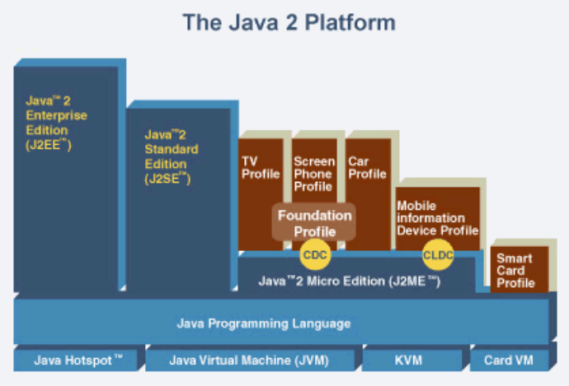
รูปที่ 2-6 แสดงแพลตฟอร์มของจาวาทู

เลเยอร์ที่ 1 : จาวาเวอร์ชวลแมชชีนเลเยอร์ (Java Virtual Machine Layer) เป็นเลเยอร์ สำหรับการสร้าง จาวาเวอร์ชวลแมชชีนเลเยอร์ ซึ่งต้องปรับแต่งให้เข้ากับระบบปฏิบัติการของอุปกรณ์แต่ละชนิด และรองรับ การปรับแต้งแต่ละรูปแบบของจาวาทูเอ็มอี โดยจากรูปที่ 2-6 จะเห็นว่า เวอร์ชวลแมชชีน สำหรับ จาวาทูเอ็มอี ก็คือ CVM และ KVM
เลเยอร์ที่ 2 : เลเยอร์การปรับแต่ง(Configuration Layer) การปรับแต่งจาวาทูเอ็มอีจะระบุตัว คลาสไลบรารี(class libraries) ตามกลุ่มของชนิดอุปกรณ์ที่ใช้งานทั่วไปภายใต้พื้นฐานความต้องการของ หน่วยความจำที่จำกัด และ หน่วยประมวลผลที่จำกัด จากรูปที่ 2-6 การปรับแต่ง(Configuration) ของ จาวาทู มี 2 แบบคือ CDC (Connected Device Configuration) และ CLDC (Connected Limited Device Configuration)
เลเยอร์ที่ 3 : โพร์ไฟล์เลเยอร์ (Profile Layer) เป็นเลเยอร์ ที่ถูกสร้างไว้เหนือ เลเยอร์การปรับแต่ง โดยได้นิยาม คลาสไลบรารีต่าง ๆ เอาไว้เพื่อสำหรับ ความต้องการของตลาดเฉพาะกลุ่ม ตัวอย่างของ โพร์ไฟล์ในเลเยอร์ นี้ก็เช่น PDAP, MIDP, โพร์ไฟล์พื้นฐาน(Foundation Profile)และ โพร์ไฟล์บุคคล(Personal Profile) เป็นต้น

2.5.1 ส่วนการปรับแต่งใน จาวาทูเอ็มอี (Configuration)
การปรับแต่ง(Configuration) และ โพร์ไฟล์ ถือเป็นส่วนหลักสำคัญของ จาวาทูเอ็มอี ซึ่ง
จุดประสงค์ของการกำหนดสองส่วนนี้ก็เพื่อที่จะให้ได้ เวอร์ชวลแมชชีนและ คลาสไลบรารีที่
เหมาะสมสำหรับอุปกรณ์แต่ละกลุ่มประเภท
การปรับแต่ง(Configuration) หมายถึงชุดคุณสมบัติขั้นต่ำของ จาวาเวอร์ชวลแมชชีน และ จาวา คลาสไลบรารี สำหรับอุปกรณ์แต่ละประเภท หรืออาจกล่าวได้ว่า การปรับแต่ง(Configuration)นั้นเป็นตัวกำหนดคุณสมบัติขั้นต่ำของแพลตฟอร์มจาวาที่นักพัฒนาคาดว่าจะต้องมีในทุกอุปกรณ์ ขณะที่คลาสไลบรารีที่กำหนดใน การปรับแต่ง(Configuration) จะมีในทุกอุปกรณ์ที่อยู่ในกลุ่มเดียวกัน
ปัจจุบันได้แบ่งการปรับแต่ง(Configuration) สำหรับจาวาทูเอ็มอี ออกเป็น 2 ประเภทคือ CDC (Connected Device Configuration) และ CLDC (Connected Limited Device Configuration) โดยมีเป้าหมายอยู่ที่อุปกรณ์ 2 ประเภทซึ่งต้องการหน่วยความจำและหน่วยประมวลผลพื้นฐานใกล้เคียงกัน
CDC เป็นอุปกรณ์ใช้ร่วมกับอุปกรณ์อื่น ติดตั้งตายตัว และใช้เชื่อมต่อข้อมูล โดยปรกติแล้ว มักมีส่วนติดต่อกับผู้ใช้หลากหลายแบบมีหน่วยความจำประมาณ 2-16 เม็กกะไบต์ ใช้หน่วย ประมวลผลแบบ 32 บิตหรือมากกว่าเชื่อมต่อเครือข่ายที่มีช่องสัญญาณสูงโดยอาศัยพอร์ต TCP/IP
CLDC เป็นอุปกรณ์ส่วนบุคคล พกพาได้ และใช้เชื่อมต่อข้อมูล โดยปรกติจะมีส่วนติดต่อกับผู้ใช้แบบง่าย ๆ มีหน่วยความจำประมาณ 128 กิโลไบต์ ถึง 1 เม็กกะไบต์ ใช้หน่วยประมวลผลแบบ 16 บิต หรือ 32 บิต เชื่อมต่อกับเครือข่ายที่มีแบนด์วิดท์ต่ำเป็นระยะเวลาสั้น ๆ โดยไม่อาศัยพอร์ต TCP/IP
ในชั้นของ การปรับแต่ง(Configuration) นั้นมีคลาส 2 ประเภทด้วยกัน คือ คลาสที่นำมาจาก J2SE และที่ออกแบบเฉพาะอุปกรณ์ขนาดเล็ก คลาสที่นำมาจาก J2SE จะมีคุณสมบัติเดี่ยวกับคลาสใน J2SE หรือเป็นซับคลาสใน J2SE เช่น แพ็คเก็จ java.lang ,java.io และ java.util

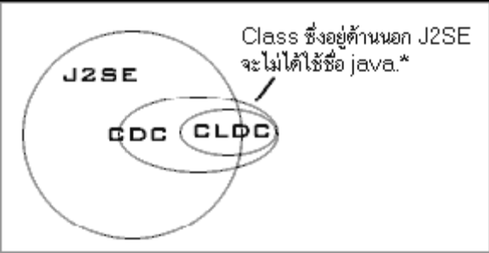
รูปที่ 2-7 แสดงความสัมพันธ์ระหว่าง J2SE และคลาสไลบารีใน CDC และ CLDC

2.5.2 เวอร์ชวลแมชชีนของจาวาทูเอ็มอี
เวอร์ชวลแมชชีน ของ CDC คือ ซีเวอร์ชวลแมชชีน(C Virtual Machine หรือ CVM) มีคุณสมบัติครบถ้วนเหมือน จาวาทูเวอร์ชวลแมชชีน แต่ขนาดเล็กกว่า ออกแบบมาสำหรับอุปกรณ์ที่สลับซับซ้อน CVM มีความ ต้องการหน่วยความจำ 256 กิโลไบต์ ขณะที่หน่วยความจำแบบ ROM ของ CDC มีขนาด 1 เม็กกะไบต์
เวอร์ชวลแมชชีน ของ CLDC คือ เคเวอร์ชวลแมชชีน(K Virtual Machine หรือ KVM) ออกแบบมาใช้งานกับอุปกรณ์ที่มีทรัพยากรจำกัด ซึ่งมีหน่วยความจำประมาณ 128 กิโลไบต์ หน่วยประมวลผล แบบ 16 หรือ 32 บิต

2.5.3 โพรไฟล์ของจาวาทูเอ็มอี
โพรไฟล์ของจาวาทูเอ็มอีจะกำหนดชุดของ API (Application Programming Interface) ที่ต้องใช้เพิ่มเติม เช่น ส่วนติดต่อกราฟฟิกกับผู้ใช้ การเชื่อมต่อเครือข่าย หน่วยเก็บข้อมูล เป็นต้น ซึ่งโปรไฟล์เหล่านี้ได้แก่
- โพร์ไฟล์พื้นฐาน (Foundation Profile) ซึ่งสร้างบน CDC โดยใช้งานกับอุปกรณ์ที่ต้องติดตั้ง จาวาเวอร์ชวลแมชชีน ตัวเต็มควบคู่กับแพลตฟอร์มจาวาทู และ API ชุดมาตรฐาน
- RMI(Remote Method Invocation) โพร์ไฟล์ ซึ่งสร้างบน CDC โดยระบุซับเซ็ตขั้นต่ำของ RMI ใน J2SE รุ่น 1.3
- โพร์ไฟล์บุคคล (Personal Profile) โพร์ไฟล์ ซึ่งสร้างบน CDC โดยมีเพื่อเป็นตัวเสริม เพอร์ซันนอลจาวา เอนไวรอนเมนต์(PersonalJava Environment) ของซันไมโครซิสเตมส์
- PDAP (PDA Profile) ซึ่งสร้างบน CLDC มีส่วนติดต่อกับผู้ใช้ และ API ด้านการเก็บข้อมูลสำหรับอุปกรณ์พกพาขนาดเล็ก
- MIDP ซึ่งสร้างบน CLDC โดยเตรียมส่วนติดต่อกับผู้ใช้และหน่วยเก็บข้อมูล มีความสามารถด้านเครือข่าย แบบจำลอง API สำหรับโปรแกรมประยุกต์ไว้ให้อุปกรณ์ไร้สาย เช่นโทรศัพท์ที่

2.5.4 มิดเล็ต (MIDlet)
มิดเล็ต(MIDlet) หมายถึง โปรแกรมประยุกติบน MIDP อาจกล่าวได้ว่า มิดเล็ตนั้นมีส่วนคล้ายกับจาวาแอปเพล็ต แม้จะไม่มีเมธอด main() แต่มิดเล็ตก็นำคลาส javax.microedition.midlet.MIDlet เข้ามาใช้ นอกจานี้มิดเล็ตยังได้กำหนด คอนสตักเตอร์(constructor) แบบ สาธารณะ(public) ที่ไม่มีอาร์กิวเมนต์ใด ๆ อีกด้วย
วงจรการทำงานของ มิดเล็ต
การทำงานของ มิดเล็ต ประกอบด้วย 3 สถานะคือ กำลังทำงาน หยุดทำงานชั่วคราวและถูกทำลาย การเปลี่ยนสถานะหนึ่งไปยังอีกสถานะหนี่งควบคุมโดยเมธอด startApp() ,pauseApp() และ destroy()
เมื่อมิดเล็ต พร้อมสั่งกระทำการ ซอฟต์แวร์จัดการแอพพลิเคชั่นจะสร้างตัวอย่างมิดเล็ตขึ้นมาก่อนโดยใช้ คอนสตรักเตอร์แบบสาธารณะ ที่ไม่มีอาร์กิวเมนต์ใด ๆ โดยมิดเล็ตจะอยู่ในสถานะหยุดชั่วคราว
จากนั้นซอฟแวร์จัดการแอพพลิเคชั่นจะเรียกเมธอด startApp() ขึ้นมา และ มิดเล็ตจะเข้าสู่สถานะกำลังทำงานเปิดรับทรัพยากรที่ต้องการและเริ่มต้นการทำงาน ในสถานะนี้มิดเล็ตจะทำงานและดึงทรัพยากรที่ต้องการไว้ใช้งาน เมื่อซอฟแวร์จัดการแอพพลิเคu3594 .ั่นไม่ต้องการให้มิดเล็ตทำงานต่อไปก็จะเรียกเมธอด pauseAPP() จากนั้นมิดเล็ตจะหยุดทำงานและกลับเข้าสู่สถานะหยุดชั่วคราว คืนทรัพยากรที่ดึงมาใช้งานและเข้าสู่สภาวะไม่ทำงาน มิดเล็ตจะสามารถเข้าไปสู่สถานะกำลังทำงานได้เมื่อซอฟต์แวร์จัดการแอพพลิเคชั่นเรียกเมธอด startAPP() ขึ้นมา และเมื่อซอฟต์แวร์จัดการแอพพลิเคชั่นไม่ต้องการเรียกใช้งาน MIDlet หรือต้องการเคลียร์หน่วยความจำเพื่อให้โปรแกรมอื่นใช้งานได้ ก็จะส่งสัญญาณทำลายมิดเล็ตโดยการเรียกเมธอด destroyApp() แต่หาก มิดเล็ตอยู่ระหว่างการกระทำการขั้นตอนสำคัญอยู่ ก็อาจร้องขอไม่ให้เข้าสู่สถานะถูกทำลายได้โดยเรียกใช้ MIDletStateChangeException อย่างไรก็ตาม ซอฟต์แวร์จัดการแอพพลิเคชั่นอาจปฏิเสธหรือยินยอมการร้องขอนี้ก็ได้ซึ่ง ตัวแปร uncondition ซึ่งเป็นตัวแปรบูลีนที่อยู่ใน destroyApp() นั้นหากเป็นจริง การร้องขอก็จะไม่ได้รับการสนอง แต่หากเป็น เท็จการร้องขอก็จะได้รับการตอบสนอง
หากมิดเล็ตต้องการหรือเข้าสู่สถานะหยุดชั่วคราวหรือถูกทำลายด้วยตัวเอง ก็สามารถทำได้โดยการเรียกใช้ เมธอด notifyPause(),notifyDestroy() ตามลำดับ

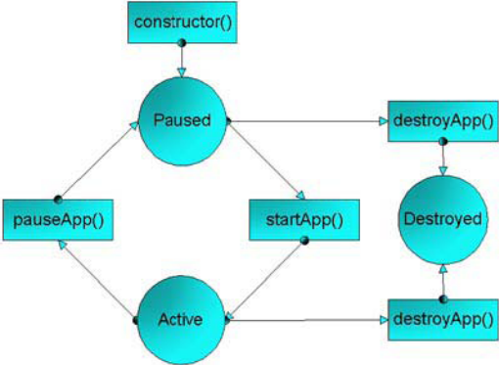
รูปที่ 2-8 แสดงวงจรการทำงานของ MIDlet
2.5.5 การใช้งาน API ระดับสูงในการพัฒนาส่วนติดต่อกับผู้ใช้
ลิสต์และช้อย
ลิสต์และช้อย กำหนดไว้ในแพ็กเกจ javax.microedition.lcdui โดยคลาสลิสต์นั้นมี คอนสตรักเตอร์ที่ถูกกำหนดไว้ 2 แบบดังนี้ คือ List(String title,int listType)และ List(Stirng title,intlistType,String[] stringElements,Image[] imageElements) โดย คอนสตรักเตอร์ ตัวแรกจะทำหน้าที่ในการสร้าง ลิสต์เปล่าๆ ขึ้นมาซึ่งสามารถเพิ่มรายการของ ช้อยเข้าไปได้ภายหลัง ส่วน คอนสตรักเตอร์ ตัวที่สองนั้นจะสร้างลิสต์ที่มีค่าเริ่มต้นอยู่ใน อาร์เรย์ stringElements ซึ่งต้องไม่เป็น null และสามาชิกทุกตัวในอาร์เรย์ต้องไม่เป็น null เช่นเดียวกันความยาวของอาร์เรย์ stringElements จะกำหนดรายการในลิสต์ อาร์เรย์ imageElements นั้นอาจมีค่าเป็น null ซึ่งหมายถึงรายการในลิสต์นั้นไม่มีภาพอยู่ ถ้าอาร์เรย์ imageElements นั้นไม่มีค่าเป็น null ก็จะต้องมีความยาวเท่ากับอาร์เรย์ stringElements รายการแต่ละรายการในอาเรย์ imageElements อาจจะเป็น null ได้หมายความว่าไม่มีภาพในรายการของลิสต์ที่ตรงกัน เมธอดทั้งหมดที่ใช้เรียกดูและเปลี่ยนแปลงรายการในลิสต์จะกำหนดไว้ในอินเตอร์เฟสช้อย
อินเตอร์เฟส ช้อย จะกำหนด API สำหรับคอมโพเน็นต์ส่วนติดต่อกับผู้ใช้โดยนำตัวเลือกจากรายการที่กำหนดไว้ล่วงหน้าจำนวนหนึ่งมาใช้ โดยอินเตอร์เฟสช้อย มีเมธอด เช่น

Int append(String stringPart,Image imagePart)
void delete(int elementNum)
Image getImage(int elementNum)
Int getSelectedIndex()
String getString(int elementNu,)
void insert(int elementNum,String stringPart,Image imangePart)
boolean isSelected(int elementNum)
void set(int elementNum,String stringPart,Image imagePart)
void setSelectedIndex(int elementNum,Boolean selected)
int size()

ออบเจ็กต์ช้อยมี 3 ประเภทได้แก่ อิมพลิซิท-ช้อย(implicit-choice) เอ๊กคลูซิบ-ช้อย (exclusive-choice) และมัลติเปิ้ล-ช้อย(multiple-choice)
- เอ๊กคลูซิบ-ช้อย จะต้องเลือกรายการใดรายการหนึ่งในแต่ละครั้ง เว้นเสียแต่ว่าไม่มีรายการใดๆ ให้เลือก
- อิมพลิซิท-ช้อย เป็นกรณีพิเศษของ เอ๊กคลูซิบ-ช้อย เมื่อรายการที่อยู่ในโฟกัสถูกเลือกโดยอ้อมเมื่อเริ่มต้นซึ่งช้อยประเภทนี้ใช้กับลิสต์เท่านั้น
- มัลติเปิ้ล-ช้อย สามารถเลือกได้หลายรายการพร้อมกันในแต่ละครั้ง หรือจะไม่เลือกเลยก็ได้
การแก้ไขออบเจ็กต์ช้อย
เราสามารถใช้เมธอด append(StringstringPart,Image imgePart) และ insert(int elementNum,String stringPart) ในการเพิ่มออบเจ็กต์ช้อย ซึ่งหลังจากที่ได้ทำการเพิ่มแล้วเรายังสามารถแก้ไขภาพหรือสตริงได้โดยใช้เมธอดset() การลบออกเราก็ทำได้โดยใช้เมธอด delete(int elementNum)

เท็กซ์บ็อก (Text box)
คลาสเท็กซ์บ็อก เป็นรูปแบบที่มีโครงสร้างกำหนดไว้อยู่แล้ว ซึ่งผู้ใช้สามารถป้อนหรือแก้ไขข้อความในเท็กซ์บ็อกได้ การาสร้างออบเจ๊กเท็กซ์บล็อกนั้นใช้คอนสตรักเตอร์ดังนี้
TextBox(String title,String text,int maxSize,int constraints) โดยฟังก์ชั่นที่ใช้ได้สำหรับเท็กซ์บ็อกมีดังนี้
void delete(int offset,int lenght)
int getCaretPosition()
int getChars(char[] data)
int getConstraints()
int getMaxSize()
String getString()
void insert(char[] data,int offset,int length,int length,int position)
void insert(String src,int position)
void setChars(char[] data,int offset,int lenght)
void setConstriants(int constraints)
int setMaxSize(int maxSize)
void setString(String text)
int size()
ขนาดสูงสุดของข้อความในเท็กซ์บ็อก เนื่องจากว่า เท็กซ์บ็อกจะเก็บข้อความเป็นอาร์เรย์ของตัวอักษรดังนั้นจึงมีขนาดจำกัด โดยเราสามารถกำหนดขนาดสูงสุดได้โดยใช้เมธอดดังนี้ TextBox(String title,String text,int MaxSize,int constrains) หรืออาจใช้เมธอด getMaxSize() ก็ได้ ซึ่งขีดจำกัดว่าเราสามารถสร้างเท็กซ์บ็อกให้มีขนาดเท่าไหร่นั้นอยู่ที่ MIDP เพราะว่าหน่วยความจำมีขนาดจำกัด

อเลิร์ท (Alert)
คลาส อเลิร์ท มีรูปแบบหรือโครงสร้างใช้สำหรับแสดงข้อมูลให้ผู้ใช้และจะคอยครู่หนึ่ง (กำหนดโดย timeout) ก่อนที่จะแสดงหน้าจอถัดไป คอนสตรักเตอร์มี 2 เมธอดดังนี้
Alert(String title)
Alert(String title,String alertText,Image alertImage,AlertType alertType)
ฟอร์ม (form) และ ไอเท็ม (item)
ฟอร์มเป็นออบเจ็กต์ซึ่งสามารถบรรจุไอเท็มต่าง ๆ ได้เช่นภาพ ข้อความ หรือ ช้อย จำนวนเท่าไหร่ก็ได้ การสร้างออบเจ็กต์ฟอร์มทำได้ 2 แบบคือ สร้างฟอร์มเปล่าที่ไม่มีไอเท็มใด ๆ โดยใช้เมธอด Form(String title) หรือสร้าง ฟอร์มเริ่มต้นที่มีไอเท็มโดยใช้ เมธอด Form(String title,Item[]) เมธอดที่สามารถใช้ในการจัดการไอเท็มในฟอร์มคือ
int append(Image img)
int append(Item item)
int append(String str)
void delete(int itemNum)
void insert(int itemNum,Item item)
void set(int itemNum,Item item)

ไอเท็ม (Item)
คลาส ไอเท็มเป็นซุปเปอร์คลาสสำหรับคอมโพเน้นต์ต่าง ๆ ที่สามารถใส่ลงไปในฟอร์มได้แต่ละไอเท็มจะมีป้ายข้อความกำกับ ซึ่งเป็นฟิลด์สตริงที่ติดอยู่กับไอเท็ม

สตริงไอเท็ม(StringItem)
ออบเจ็กต์สตริงไอเท็ม ประกอบด้วยป้ายและสตริงข้อความที่แสดงผลอย่างเดียว ผู้ใช้ไม่สามารถแก้ไขค่าได้โดยตรง ซึ่งต้องทำผ่านเมธอด setText() การสร้างออบเจ็กต์ของ StringItem ทำได้ ดังนี้
StringItem(String label,String text) การดูค่าทำได้โดยใช้ เมธอด getText()

อิมเมจไอเท็ม(ImageItem)
ออบเจ็กต์อิมเมจไอเท็ม อาจมีออบเจ็กต์อิมเมจ(Image) ซึ่งสามารถเปลี่ยนแปลงได้การสร้างออบเจ็กต์อิมเมจไอเท็มทำได้ดังนี้
ImageItem(String label,Image img,int layout,String altText)

ข้อความทางเลือก (Alternative text)
ข้อความทางเลือกนั้นใช้ในกรณีที่ว่าอุปกรณ์เหล่านั้นไม่สามารถแสดงภาพได้ ซึ่งกำหนดโดยพารามิเตอร์ altText โดยใช้เมธอด setAltText()

เดตฟิลด์ (DateField)
เดตฟิลด์ คือ ไอเท็มที่แก้ไขได้ ใช้สำหรับแสดงวัน เดือน ปี และเวลา สามารถสร้างออบเจ็กต์เดตฟิลด์ได้โดยใช้คอนสตรักเตอร์ดังนี้

DataField(String label,int mode)
DataField(String label,int mode,TimeZone timeZone)

การป้อนข้อมูลสามารถทำได้ 3 โหมดด้วยกัน
- วัน(DATE) -> ผู้ใช้กำหนดได้เฉพาะข้อมูลวันเดือนปีเท่านั้น
- เวลา(Time) -> ผู้ใช้กำหนดได้เฉพาะข้อมูลเวลาเท่านั้น ส่วนวัน เดือน ปี จะถูกกำหนดเป็น 1มกราคม ค.ศ. 1970 และไม่สามารถแก้ไขได้
- วันเวลา(DATE_TIME) -> ผู้ใช้กำหนดได้ทั้งวันเดือนปีและเวลา

เท็กซ์ฟิลด์ (TextField)
คลาส เท็กซ์ฟิลด์ เป็นไอเท็ม ที่มีสตริงข้อความอยู่ซึ่งให้ผู้ใช้สามารถแก้ไขข้อความได้ การสร้างออบเจ็คเท็กซ์ฟิลด์ สามารถทำได้โดยใช้เมธอด TextField(String label,String text,int maxSize,int constraints)
เท็กซ์ฟิลด์ จะมีรูปแบบคล้าย ๆ กับเท็กซ์บ็อก ต่างที่เท็กซ์บ็อกสามารถแสดงผลได้ทันทีแต่เท็กซ์ฟิลด์ต้องเอาไปใส่ไว้ในฟอร์มก่อนจึงจะแสดงผลได้

หน่วยเก็บข้อมูลแบบคงตัว
หน่วยเก็บข้อมูลแบบคงตัว ในที่นี้หมายถึงการเก็บข้อูมลลงในฐานข้อมูล ซึ่งตารางในฐานข้อมูลเราจะเรียกว่า เรคคอร์ดสตอร์(record store) แต่ละข้อมูลที่อยู่ใน เรคคอร์ดสตอร์ เราเรียกว่า เรคคอร์ด

เรคคอร์ดสตอร์ (Record store)
RMS ที่มีใน MIDP เป็นระบบฐานข้อมูลแบบง่าย ๆ เรคคอร์ดสตอร์ ซึ่งเทียบได้เท่ากับตารางงานข้อมูลคือไฟล์ที่ประกอบด้วยชุดเรคคอร์ด

การทำงานของเรคคอร์ดสตอร์
คลาส RecordStore ได้จัดเตรียมวิธีการจัดการ เรคคอร์ดสตอร์ โดยมีคำสั่ง เปิด,ปิด และสร้างดังนี้
Public static RecordStore openRecordStore(String recordStrname,Boolean createIfNecessary)
public void closeRecordStore()
public static void deleteRecordStore(String recordStrname)

MIDlet สร้าง เรคคอร์ดสตอร์ ขึ้นมาใหม่โดยใช้เมธอด RecordStore.openRecordStore(true) แต่ถ้า recordStoreName ไม่มีอยู่ก่อน ก็จะสร้างมาใหม่ และหากมีอยู่แล้วก็จะเป็นการเปิดขึ้นมา

การจัดการ เรคคอร์ด
กลุ่มของขุ้อมูล เรคคอร์ดสตอร์ เราเรียกว่า เรคคอร์ดซึ่ง โครงสร้างของเรคคอร์ดเกิดจากอาร์เรย์ของไบท์ละจะกำหนดค่าสำหรับแต่ละเรคคอร์ดด้วย RecordTD เรคคอร์ดสามารถสร้างใหม่ลบ เรียกดู หรือแก้ไขได้ก็ต่อเมื่อได้เปิด เรคคอร์ดสตอร์ ด้วยเมธอดดังนี้

public int addRecord(byte[] data,int offset,int numBytes)
public void deleteRecord(int recordid)
public int getRecord(int recorded,byte[] buffer,int offset)
public byte[] getRecord(int recordId)
public void setRecord(int recorded,byte[] newData,int offset,int numByte)

การทำงานของส่วนการเชื่อมต่อเครือข่าย
ในส่วนนี้เราจะกล่าวถึงการติดต่อเครือข่ายสำหรับอุปกรณ์ไร้สายโดยใช้ HttpConnection ซึ่งจุดประสงค์ในการนำ HttpConnection มาใช้งานในการติดต่อสื่อสารในแอพพลิเคชั่นมีข้อดีหลายประการด้วยกันเช่น
อุปกรณ์ MIDP บางตัวไม่สนับสนุนการติดต่อสื่อสารแบบซ็อกเก็ตและดาต้าแกรม ขณะที่
อุปกรณ์ทุกตัวรองรับการติดต่อแบบ HTTP อยู่แล้ว
ในโครงงานนี้มีความจำเป็นที่ต้องรองขอเครื่องให้บริการ(server) เพื่ออ่านเอกสาร XML ดังนั้นการใช้ HTTP จึงสะดวกที่สุด
ในการสร้าง การร้องขอผ่าน HTTP นั้นจะใช้ เมธอด Connector.open ซึ่งเราสามารถเขียนได้ดังนี้

Import javax.microedition.io.*;
HttpConnection conn = Connector.open("http://www.java.sun.com/jdc");

แต่หากมีการ ส่งต่อ(redirect) เกิดขึ้น วิธีนี้ก็ไม่สามารถไปยัง URL ที่ให้ส่งต่อไปได้ ซึ่งเราต้องเขียน Class ขึ้นมาเองซึ่งจะไม่ขออธิบายไว้นะที่นี้

2.6 ASP.NET
เว็บเซอร์วิสช่วยให้เราเรียกใช้ ซอฟแวร์คอมโพเนนต์ ผ่านทางเว็บโปรโตคอลเช่น HTTP โดยใช้อินเทอร์เน็ตและ XML เราสามารถสร้าง software component เพื่อติดต่อกับคนอื่นๆ โดยไม่ต้องสนใจในเรื่องของภาษา และแพลตฟอร์ม จากเดิมแต่ละค่ายจะมีการทำการติดต่อผ่านโปรโตคอลของค่ายตัวเอง มีอินเทอร์เฟสที่แตกต่างกันไป ในเว็บเซอร์วิสนี้สิ่งเหล่านี้จะเป็นมาตรฐานในการติดต่อส่งผ่านกันให้เป็นเรื่องง่าย โดยผ่าน SOAP และ XML เป็นเครื่องมือสำคัญ

2.6.1 องค์ประกอบในการใช้งาน .NET เว็บเซอร์วิส
รูปแบบการเชื่อมต่อ
Microsoft .NET Web Services ตอนนี้รองรับสามโปรโตคอล ได้แก่ HTTP GET, HTTP POSTและ SOAP (Simple Object Access Protocol) เนื่องจากโปรโตคอลเหล่ารี้เป็นมาตรฐานของเว็บอยู่แล้ว จึง
ง่ายที่ไคลเอนต์จะเรียกใช้
HTTP GET
query string จะรวมอยู่ใน URL ของเซิร์ฟเวอร์นั้น
HTTP POST
จะทำการรวม ชื่อ ค่าตัวแปรต่างๆ ไว้ในส่วนของบอดี้ ของ HTTP request message
SOAP
SOAP จะแตกต่างจากทั้งสองวิธีข้างต้น มันจะใช้ XML ในการจัดวางรูปแบบเมสเสจที่ส่งไปจะมีโครงสร้างที่ดีกว่าและสามารถส่งผ่านข้อมูลที่ซับซ้อนได้ ข้อแตกต่างอีกอย่างคิอ SOAP สามารถใช้บนtransport protocols อื่นๆได้ เช่น SMTP นอกเหนือจาก HTTP

2.6.2 การสร้าง ASP.NET เว็บเซอร์วิส
ขั้นตอนในการสร้าง Web Service
1. สร้างไฟล์ .asmx สำหรับ web service ที่สร้างด้วย ASP.NET ต้องประกอบไปด้วย
directive <% webservice . . . %> การเขียนก็คล้ายกับการเขียนคลาส
- WebService Class นั้นต้องทำการ inherite มาจาก System.Web.Services namespace รวมทั้งทำการกำหนด namespace ของเว็บเซอร์วิสของคุณด้วยเนื่องจาก defalut ของมันคือ http://tempuri.org/ ซึ่งจะไม่ unique
- เมธอดที่ต้องการให้เป็น เมธอดสาธารณะที่คนอื่นๆเข้ามาเรียกใช้ได้ ต้องทำการกำหนดให้เป็น <Web Method> ด้วย
- นำไฟล์ .asmx ที่สร้างไปไว้ในไดเร็กทอรีที่ต้องการใน IIS

ตัวอย่างเว็บเซอร์วิส
<%@ WebService Language="VB" Class="Math"%>
Imports System.Web.Services
Imports System
<WebService(Namespace:="http://www.olala.com/")> _
Public Class Math
<WebMethod()> _
Public Function Add(num1 As Integer, num2 As Integer) _
As Integer
Return num1 + num2
End Function
<WebMethod()> _
Public Function Hello() _
As String
Return "Hello World"
End Function
End Class

การกำหนดค่าแอททริบิวต์ต่างๆให้แก่เว็บเซอร์วิส
- BufferResponse (boolean) ควบคุมให้มี buffer ของผลตอบรับของเมธอดหรือไม่
- CacheDuration กำหนดค่าช่วงเวลา(วินาที) ที่ทำการเก็บ method response ใน cache ค่าปกติคือ 0 วินาที
- Description กำหนดคำอธิบายของเมธอดนี้
- EnableSession (boolean) ให้มีการใช้ เซสชั่นสำหรับเมธอดนี้หรือไม่ โดยค่าปกติเป็น true ถ้าเราไม่ได้ ใช้งานควรกำหนดเป็น false เพื่อเพิ่มประสิทธิภาพ
- MessageName เพื่อใช้ในการแย่งแยกเว็บเมธอดในกรณีที่มี ชื่อของเมธอดเหมือนกัน
- TransactionOption เป็นการกำหนด transaction ของเมธอดนั้น มีทั้งหมด 5 แบบ ดังที่ได้กล่าวไปแล้วในเรื่อง Transaction ได้แก่
1. Disabled object ที่สร้างขึ้นจะไม่มี transaction ใน COM+ transaction แต่สามารถติดต่อโดยตรงกับ DTC ในกรณีที่ต้องการการสนับสนุน
2. NotSupported ไม่มีการทำ transaction เลย
3. Supported ถ้า object นั้นจะถูกรันใน context transaction ของตัวที่สร้างมันขึ้นซึ่งมามีการทำ transaction แต่ถ้าตัวมันเอง เป็นตัวเริ่ม (root ไม่ได้ถูกใครสร้างมาอีกที) หรือ context ที่สร้างมัน ไม่ทำ transaction มันก็จะไม่ทำ transaction
4. Required ถ้า object นั้นจะถูกรันใน context transaction ของตัวที่สร้างมันขึ้นซึ่งมามีการทำ transaction , แต่ถ้าตัวมันเอง เป็นตัวเริ่ม(root ไม่ได้ถูกใครสร้างมาอีกที) หรือ context ที่สร้างมัน ไม่ทำ transaction มันก็จะทำ transactionใหม่
5. RequiresNew - บอกว่า object ต้องทำ transaction ใหม่

2.6.3 การเรียกใช้งานเว็บเซอร์วิส
ในการเรียกใช้งานเว็บเซอร์วิสนั้นเราสามารถที่จะเรียกใช้ได้ทั้ง 3 แบบ คือ HTTP GET, HTTP POST , SOAP
HTTP GET นั้นเราสามารถเรียกใช้ Web Service ได้โดยตรงผ่านทาง URL โดยใส่ parameter
รวมไปด้วยเลย เช่น http://localhost/Xtest.asmx/Add?num1=3&num2=6 แต่ในส่วนของ HTTP POST และ SOAP นั้นเราต้องทำการสร้าง Proxy Class ขึ้นมาก่อนเพื่อทำการติดต่อกับ Web Service

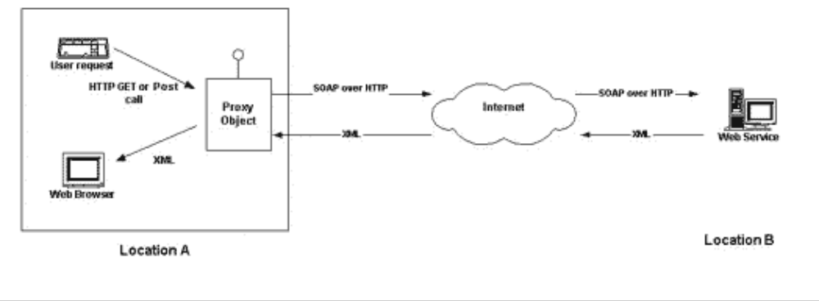
รูปที่ 2-9 แสดงการติดต่อจากไคลเอนต์ไปยังเว็บเซิร์ฟเวอร์ผ่านพร็อกซี่อ็อบเจ็กต์

ขั้นตอนการสร้าง Proxy Class
1. ใช้ wsdl.exe ในการคอมไพล์โดยใส่พารามิเตอร์เป็น ชนิดโปรโตคอล, ตำแหน่งของเอกสาร wsdl ภาษาที่ใช้ และอื่นๆ
2. จะได้ไฟล์ออกมา .cs ซึ่งเป็นไฟล์ของ C# เราใช้ตัวคอมไพล์ของ C# ก็จะได้ไฟล์ .dll ออกมา
3. นำไฟล์ .dll นี้ไป add reference ในโปรเจ็คที่จะเรียกใช้

2.6.4 การจัดการสเตทในเว็บเซอร์วิส
ในส่วนของ ASP.NET มีฟีเจอร์ในการจัดการสเตท ทั้งในส่วนของระดับแอพพลิเคชันและระดับของเซสชั่นของผู้ใช้ ในส่วนนี้เราจะกล่าวถึงการใช้งานสเตทของ ASP.NET เพื่อนำมาพัฒนาสเตทฟูลเว็บเซอร์วิส
คำว่า สเตท นั้น เราอาจจะนิยามได้ว่า มันคือความสามารถของอ็อบเจ็กต์,ตัวแปร หรือคอนเทน
เนอร์อื่นๆที่สามารถจดจำค่าของมันได้ ซึ่งเรามีอยู่สองระดับคือ แอพพลิเคชัน และเซสชั่น ในระดับแอพ
พลิเคชันนั้น เปรียบเหมือนร้านอาหาร บริกรต้องจำได้ว่า วันนี้ร้านมีเมนูพิเศษอะไรบ้าง ซึ่งจะนำไปบอก
ลูกค้าทุกโต๊ะเหมือนกันหมด แต่ระดับเซสชั่น บริกรจะจำได้ว่า ลูกค้าคนนี้สั่งอะไร แต่ละคนสั่งคนละ
อย่างไม่เกี่ยวกันทั้งสองระดับที่กล่าวมานั้นใน ASP.NET เรียกว่า แอพพลิเคชันอ็อบเจ็กต์ ซึ่งให้บริการ กระบวนการในกาจัดเก็บข้อมูล ซึ่งสามารถเข้าถึงได้จากทุกโค้ด ที่อยู่ในเว็บแอพพลิเคชันนั้น และ เซสชั่นอ็อบเจ็กต์ ซึ่งจัดเก็บข้อมูลตามเซสชั่นของไคลเอนท์แต่ละคนที่เข้ามา

2.6.5 แอพพลิเคชันอ็อบเจ็กต์
แอพพลิเคชัน อ็อบเจ็กต์จะถูกสร้างขึ้น หลังจากเกิดการเรียกใช้เว็บหรือเว็บเซอร์วิสนั้นขึ้นเป็นครั้งแรกจนกระทั่ง ปิดระบบเว็บเซอร์วิสลงไป ซึ่งแอพพลิเคชันอ็อบเจ็กต์นั้นให้การข้อดีต่างๆดังเช่น
- ง่ายต่อการเรียกใช้สเตท และสามารถใช้จากภาษาใดๆก็ได้ที่ .NET รองรับ
- มีฟังก์ชั่นในการจัดการ ซิงโครไนเซชั่น ทำให้นักพัฒนาง่ายต่อการจัดการการเข้าถึง ตัวแปรแบบโกบอลใน แอพพลิเคชันสเตท
- แอพพลิเคชันสเตท เข้าถึงได้เพียงโค้ดในส่วนของแอพพลิเคชันนั้นๆเท่านั้น ไม่สามารถที่แอพพลิเคชันอื่นจะเข้าถึงได้
ตัวอย่างการเรียกใช้งานแอพพลิเคชัน อ็อบเจ็กต์
Application[“DatabaseName”] = ”DataStore” ;

2.6.6 เซสชั่นอ็อบเจ็กต์
เซสชั่นหมายถึง ช่วงเวลาที่ผู้ใช้คนฟนึ่งๆทำการติดต่อกับเว็บแอพพลิเคชันหนึ่ง ซึ่งใน ASP.NET มีการทำงานที่ดีขึ้นกว่า ASP เวอร์ชั่นก่อนหน้าดังนี้
- เซสชั่น อ็อบเจ็กต์โปรเซสจะถูกแยกออกมา ไม่ได้u3629 .ยู่ในโปรเซสของ ASP เหมือนของเดิม ดังนั้นถ้าโปรเซสของ ASP ล้มเหลว ตัวเซสชั่นก็ยังอยู่
- เซสชั่น อ็อบเจ็กต์ใน ASP.NET ให้การสนับสนุนการใช้ เซิร์ฟเวอร์หลายๆตัว(server farm) จากแนวคิดของ out-of-process ข้างต้น เราจึงสามารถทำให้ เซิร์ฟเวอร์หลายๆใช้ เซสชั่นสเตท ร่วมกันได้
- เซสชั่นอ็อบเจ็กต์ สามารถเรียกใช้โดยไม่ผ่าน คุกกี้ ได้ง่ายการจัดการของเซสชั่นนั้น จะบอกได้จาก เลขเซสชั่นไอดี ซึ่งเป็นเลข 128 บิต หรือเรารู้จักกันดีว่า GUID’s(Globally Unique Identifier) ซึ่งถูกสร้างขึ้นจากอัลกอริทึมที่มั่นใจว่าจะไม่เกิดการซ้ำกัน เลขเซสชั่นนี้จะถูกจัดเก็บในสองรูปแบบ คือ
1. ผ่านคุกกี้ ซึ่งคุกกี้ นั้นสามารถบ่งบอกถึงเซสชั่นของไคลเอนต์
2. จากการรวมค่าของไอดี เข้าไปยัง URL โดยตรง
เว็บเซอร์วิสนั้นก็ต้องการตัวในการจัดการสเตทกับไคลเอนต์ เครื่องไคลเอนต์ที่จะเรียกใช้เว็บ
เซอร์วิสต้องสนับสนุนการใช้งานคุกกี้ด้วย เพื่อที่จะเก็บ เซสชั่นไอดี
ตัวอย่างการใช้งาน เซสชั่นอ็อบเจ็กต์ใน ASP.NET
Session[“UserName”] = “John Smith” ;

2.6.7 โหมดการจัดการเซสชั่นและการคอนฟิกค่า
การคอนฟิกค่าต่างๆใน ASP.NET แบ่งออกได้เป็นสองส่วนด้วยกัน คือ machine.config และ web.config ไฟล์แรกนั้นจะส่งผลกับทุกเว็บแอพพลิเคชันในเครื่อง และ ไฟล์หลังจะเป็นการคอนฟิกเฉพาะ
แอพพลิเคชันซึ่งจะทับแมชชีนคอนฟิกอีกที
โหมดในการใช้งานเซสชั่นนั้นมีด้วยกัน 3 โหมด ได้แก่
- In Proc เป็นค่าเริ่มต้นที่ติดตั้ง คือจะจัดเก็บเซสชั่นในโปรเซสเดียวกับเว็บเซิร์ฟเวอร์
- State Server ทำการจัดเก็บลงในแบบ out-of-process ลงในเมมโมรี่ โดยเครื่องที่จะทำเซิร์ฟเวอร์นี้ สามารถเป็นเครื่องเดียวกับ เว็บเซิร์ฟเวอร์ได้stateConnectionString="tcpip=127.0.0.1:42424"
- SqlServer ทำการจัดเก็บลงในแบบ out-of-process เช่นกัน แต่จัดเก็บลงในดาต้าเบสsqlConnectionString="data source=127.0.0.1;user id=sa;password="
ค่าอื่นๆที่สามารถปรับแต่งได้ก็คือ โหมดของการใช้ คุกกี้ ว่าจะเป็นแบบ ใช้คุกกี้ หรือว่า ผ่าน url และการกำหนดค่าช่วงเวลาของคุกกี้
cookieless="true"
timeout="40"
ในเรื่องของประสิทธิภาพ โหมด In Proc มีประสิทธิภาพมากกว่า State Server และ SqlServer ตามลำดับ แต่ สองโหมดหลังจะสามารถใช้กับแบบ เซิร์ฟเวอร์ฟาร์มได้ โหมด SqlServer ก็จะช้าที่สุดแต่ก็
มีความน่าเชื่อถือที่สุดเช่นกัน

2.7 ไมโครคอนโทรลเลอร์
ไมโครคอนโทรลเลอร์ตระกูล MCS -51 เป็น ไมโครคอนโทรลเลอร์ แบบชิพเดี่ยวที่ผลิตโดยบริษัทอินเทลมีอยู่ด้วยกันหลายเบอร์ด้วยกันซึ่งแต่ละเบอร์นั้นมีคุณสมบัติที่แตกต่างกันตามแต่จะเลือกใช้งานให้เหมาะสมโดยทั่วไปแล้วคุณสมบัติที่แตกต่างกันในแต่ละเบอร์ก็คือ จำนวนหน่วยความจำรอมและแรม, บิต อินพุตเอาท์พุต

2.7.1 คุณสมบัติของไมโครคอนโทรเลอร์ MCS-51
- ต้องการแหล่งจ่ายไฟ +5 โวลต์ ชุดเดียว
- มีหน่วยความจำโปรแกรม ( Program Memory ) ขนาด 4 กิโลไบต์สำหรับเบอร์ 8051 และ8031
สำหรับเบอร์ 8052 มีหน่วยความจำถึง 8 กิโลไบต์-
- มีหน่วยความจำสำหรับเก็บข้อมูล ( Data Memory ) ขนาด 128 ไบต์ สำหรับเบอร์ 8052 ขึ้นไปมีถึง256 ไบต์
- หน่วยความจำสำหรับเก็บโปรแกรมและข้อมูลแยกจากกันอย่างละ 64 กิโลไบต์
- มีไทม์เมอร์ เคาน์เตอร์ ขนาด 16 บิต 2 ชุด ( สำหรับ 8052 มี 3 ชุด ) ทำงานได้ 4 โหมด
- รับอินเตอร์รัพท์ได้ 6 แหล่ง 5 เวคเตอร์ สำหรับเบอร์ 8052 ขึ้นไปมี 8 แหล่ง 6 เวคเตอร์
- มีพอร์ทรับส่งข้อมูลอนุกรม ( UART ) 2 พอร์ทแบบรับ-ส่งพร้อมกัน2ทิศทาง ( Full Duplex )เลือกรูปแบบได้ 4 โหมด
- มีคำสั่งในการทำ AND, OR หรือ Complement ได้ทั้งแบบ 8 บิตและ 1 บิต

2.7.2 โครงสร้างของไมโครคอนโทรลเลอร์ตระกูล MCS – 51
เราจะกล่าวถึงรายละเอียดคร่าวๆของไมโครคอนโทรลเลอร์ตระกูล MCS – 51 โดยมีจุดประสงค์เพื่อให้ผู้อ่านทำความเข้าใจและเห็นภาพกว้างๆ ของไมโครคอนโทรลเลอร์ตระกูลนี้เพื่อเป็นพื้นฐานในการศึกษารายละเอียดต่อไป ไมโครคอนโทรลเลอร์ตระกูล MCS -51 มีสมาชิกในตระกูลหลายเบอร์ด้วยกันแต่ละเบอร์จะมีคุณสมบัติพิเศษบางอย่างแตกต่างกัน เช่น มีหน่วยความจำภายในสำหรับเก็บโปรแกรมและข้อมูลภายในชิพเพิ่มขึ้น มีวงจรเปลี่ยนค่าสัญญาณอนาล็อกเป็นดิจิตอลในตัว สามารถรับสัญญาณอินเตอร์รัปต์ได้หลายชนิด ทำกระบวนการ DMA ( Direct Memory Access ) ได้ในตัว มีรีจิสเตอร์สำหรับใช้เป็นไทม์เมอร์หรือเคาน์เตอร์เพิ่มขึ้น คุณสมบัติพิเศษที่แตกต่างกันของไมโครคอนโทรลเลอร์แต่ละเบอร์ในตระกูล นี้
ไมโครคอนโทรลเลอร์เบอร์ที่นับได้ว่าเป็นเบอร์พื้นฐานสำหรับตระกูล MCS -51 นี้ได้แก่เบอร์ 8051, 8031 , 8751 โดยเบอร์ 8051 จัดเป็นสมาชิกตัวแรกในตระกูลซึ่งมีหน่วยความจำสำหรับเก็บโปรแกรมภายในชิพเป็น ROM ขนาด 4 กิโลไบต์ และหน่วยความจำ สำหรับเก็บข้อมูลทั่วไปภายใน MCS -51 ( RAM ) เองจำนวน 128 ไบต์ มีพอร์ตขนาด 8 บิต 4 พอร์ต มีรีจิสเตอร์สำหรับใช้เป็นไทม์เมอร์หรือเคาน์เตอร์ขนาด 16 บิตรวม 2 ตัว รับสัญญาณอินเตอร์รัปต์จากภายนอกได้ 2 ชนิดสามารถรับส่งข้อมูลแบบอนุกรมผ่านทางพอร์ตสื่อสารข้อมูลแบบอนุกรม มีวงจรออสซิลเลเตอร์เพื่อ สร้างสัญญาณนาฬิกาควบคุมการทำงานในตัว ส่วนเบอร์8751 จะมีคุณสมบัติเหมือนเบอร์ 8051 ทุกอย่างต่างกันเพียงชนิดของหน่วยความจำสำหรับเก็บโปรแกรมภายในชิพของเบอร์ 8751 จะเป็นอีพรอมแทนที่จะเป็นรอมส่วนเบอร์ 8031 จะเหมือนกับเบอร์ 8051 ต่างเพียงในเบอร์ 8031 ไม่มีหน่วยความจำสำหรับเก็บโปรแกรมภายในชิพเท่านั้น
ไมโครคอนโทรลเลอร์ตระกูล MCS -51 ทุกเบอร์ใช้แรงดันไฟเพียง 5 โวลต์ในการทำงานส่วน
กระแสไฟฟ้าที่ใช้จะแตกต่างกันไปตามชนิดของเทคโนโลยีที่ใช้ในการผลิต เบอร์ของไมโครคอนโทรล-เลอร์ตระกูลนี้ที่มีตัวอักษร C อยู่ตรงกลางเบอร์ เช่น 80C31, 80C51 จะเป็นเบอร์ของชิพที่ผลิตโดยอาศัยเทคโนโลยี CHMOS ซึ่งใช้พลังงานในการทำงานน้อยกว่าและสามารถควบคุมการใช้พลังงานของตัวชิพได้จากโปรแกรมเพื่อการประหยัดพลังงานในระบบ
MCS -51 เป็นตระกูลของไมโครคอนโทรลเลอร์ที่ถูกพัฒนาขึ้นมาจากตระกูล MCS -48 ดังนั้นจึงมีความสามารถเหนือกว่าหลายอย่าง เช่น ความเร็วในการประมวลผลของ MCS -51 สามารถใช้ความถี่ได้ถึง 12เมกะเฮิรตซ์ หรือบางเบอร์ในตระกูล สามารถใช้ได้ถึง 16 เมกะเฮิรตซ์ ทำให้ช่วงระยะเวลาในการทำงานแต่ละคำสั่งน้อยมาก

หน้าที่การใช้งานแต่ละขาของชิพไมโครคอนโทรลเลอร์ตระกูล MCS -51 มีดังนี้
- ขา Vss ( ขา 20 ) สำหรับ ต่อลง GND
- ขา Vcc ( ขา 40 ) สำหรับ ต่อลงแหล่งจ่ายกระแสตรงขนาด 5V ( DC )
- ขา พอร์ต 0 ( ขา32 - 39) มี 8 ขาใช้เป็นขาสำหรับพอร์ต 0 บิตขนาด8 บิต ( P0.0 – P0.7 ) แบบOpen Drain Bidirectional พอร์ตนี้สามารถใช้งานเป็นอินพุทและเอาท์พุทพอร์ตทั่วไปได้โดยหากใช้งานเป็นอินพุทพอร์ต ต้องโหลดค่า 1 ไปยังแต่ละบิตของพอร์ตนี้เพื่อบังคับให้ขาอยู่ในสถานะถูกปล่อยลอย ( มีสถานะ High Impedance ) นอกจากใช้งานเป็น อินพุทและเอาท์พุทพอร์ตแล้ว พอร์ต 0 ยังใช้ในการติดต่อหน่วยความจำสำหรับเก็บโปรแกรมและข้อมูลภายนอกชิพด้วย โดยส่งค่าแอดเดรสบัสไบต์ต่ำ( A0 – A7 ) และมัลติเพลกซ์กับการรับข้อมูล( D0 – D7 )จากหน่วยความจำภายนอกในระหว่างการเขียนหรืออ่านข้อมูลโดยมีวงจรพูลอัพภายใน
- ขาพอร์ต 1 ( ขา 1 – 8 ) มี 8 ขา ใช้เป็นขาสำหรับพอร์ต 1 ( P1.0 – P1.7 ) สามารถใช้งานเป็นอินพุทและเอาท์พุทพอร์ต

2.7.3 โครงสร้างภายในของ 8051
ไมโครคอนโทรเลอร์ MCS-51 ใช้เทคโนโลยีในการผลิตเป็นแบบ NMOS และ CMOS เบอร์8032 และ 8052 จะมีรอมแบบพื้นฐาน อยู่ภายในจึงสะดวกสำหรับโปรแกรมเมอร์ที่จะเขียนโปรแกรมด้วยภาษาเบสิก โครงสร้างภายในสำหรับเบอร์ 8051 เป็นดังรูปที่ 2-10 โครงสร้างภายในของ 8051

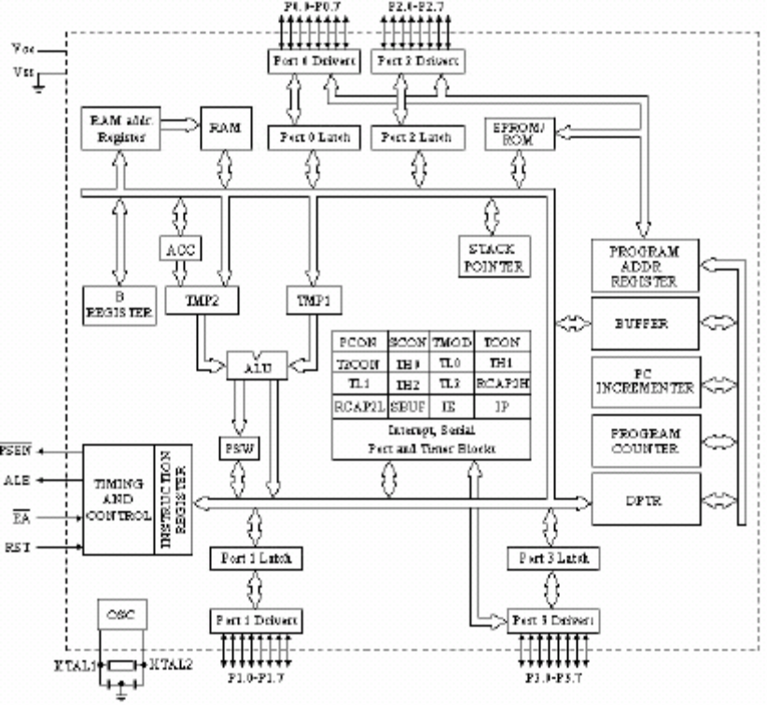
รูปที่ 2-10 แสดงบล็อกไดอะแกรมของ MCS 8051

Port ต่างๆ ภายใน 8051
พอร์ทของ 8051 เป็น ไมโครคอนโทรเลอร์ ขนาด 40 ขา ซึ่งมีขาต่าง ๆดังนี้
- Vcc ( ขา 40 ) ต่อกับ +5V
- Vss ( ขา 20 )เป็นขา GND
- พอร์ท 0 (ขา 32-39 ) มีทั้งหมด 8 บิต คือ P0.7- P0.0 ใช้งานได้ 2 หน้าที่คือ แอดเดรสบัสและดาต้าบัส เมื่อต้องการให้ทำงานเป็นอินพุตพอร์ทต้องส่งลอจิก “1” ไปยังพอร์ทนี้ จะมีผลให้ Q bar ของ D-FF เป็น “0” ทำให้ FETตัวล่างมีสถานะเป็น OFF สัญญาณที่ใช้อ่านอินพุทพอร์ทแลทซ์ โดยส่งสัญญาณ READ LATCH ไปกระตุ้นที่ Tri State Buffer ตัวบนและการอ่านพอร์ท(pin) จะใช้สัญญาณ Read(pin)
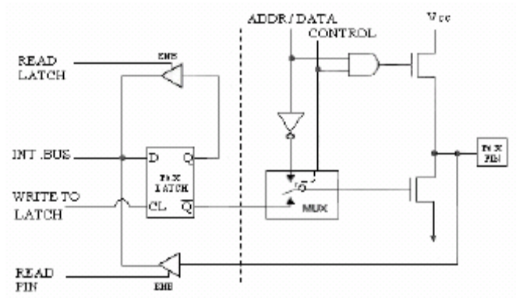
รูปที่ 2-11 แสดงโครงสร้าง port 0 (bit)

- พอร์ท 1 ( ขา 1-8) มีทั้งหมด 8 บิตคือ (P1.0- P1.7) มีโครงสร้างคล้าย พอร์ท 0 แต่จะใช้ความต้านทานภายในพูลอัพแทน (Internal Pull up Register) มีโครงสร้างดังรูปที่ 2-12
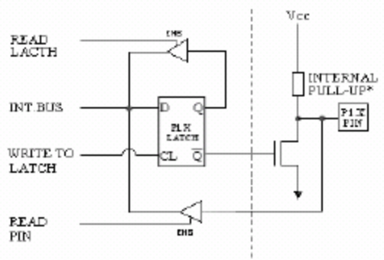
รูปที่ 2-12 แสดงโครงสร้าง port 1 (bit)

- พอร์ท 2 ( ขา 21-28 ) มีทั้งหมด 8 บิต คือขา (P2.7- P2.0)มีโครงสร้างคล้าย พอร์ท 0 โดยมี FETตัวล่างตัวเดียวส่วนด้านบนใช้ความต้านทานพูลอัพแทน( Internal Pull up ) พอร์ทนี้ทำงาน 2 หน้าที่ คือ สามารถใช้เป็น แอดเดรสบัสขนาด 8 บิต และเป็น ไอโอพอร์ทใช้งานทั่วไปเมื่อจะใช้งานเป็นอินพุทพอร์ทต้องส่งลอจิก “1”มาที่พอร์ทนี้ก่อนเพื่อบังคับให้ FETอยู่ในสภาวะ off ดังรูปที่ 2-13
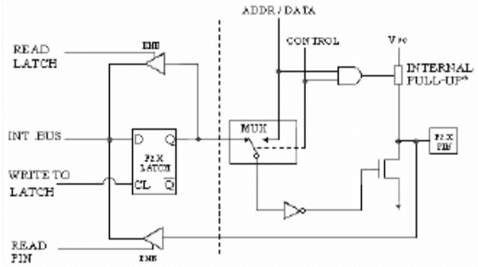
รูปที่ 2-13 แสดงโครงสร้าง port 2 (bit)

- พอร์ท 3 ( ขา 10-17 ) มีทั้งหมด 8 บิต คือ ขา P3.7-P3.0 มีโครงสร้างคล้าย พอร์ท 1 ทำงานได้ 2 หน้าที่ คือ เป็นไอโอพอร์ท ถ้าจะโปรแกรมให้เป็น อินพุทพอร์ทต้องส่ง ลอจิก “1” มาที่พอร์ทนี้ก่อน
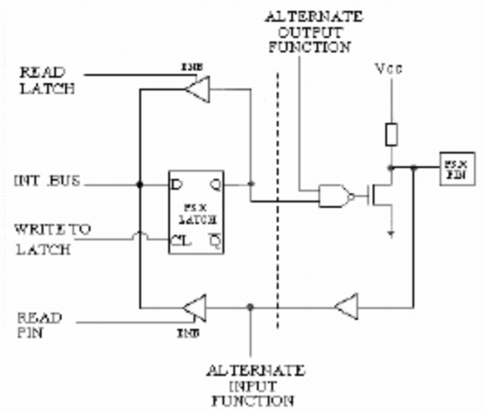
รูปที่ 2-14 แสดงโครงสร้าง port 3(bit)

อีกหน้าที่หนึ่งก็คือ ใช้ส่งสัญญาณควบคุมออกมาและรับสัญญาณเข้าไปสัญญาณต่าง ๆ ดังนี้
- P3.0/RXD (Serial Input Port ) เป็นขาที่ใช้รับข้อมูลแบบอนุกรม ( UART )
- P3.1/TXD (Serial Output Port) เป็นขาที่ใช้ส่งข้อมูลแบบอนุกรม ( UART )
- P3.2/INT0 (External Interrupt 0) ใช้รับสัญญาณการขัดจังหวะจากภายนอกเบอร์ 0
- P3.3/INT1 (External Interrupt 1) ใช้รับสัญญาณการขัดจังหวะจากภายนอกเบอร์ 1
- P3.4/T0 (Counter 0 External Input ) ขารับสัญญาณพัลซ์อินพุทเข้าไปยังวงจรเคาท์เตอร์0
- P3.5/T1 (Counter 1 External Input ) ขารับสัญญาณพัลซ์อินพุทเข้าไปยังวงจรเคาท์เตอร์1
- P3.6/WR (External Data Memory Write Strobe ) ขาสัญญาณควบคุมการเขียนข้อมูลลงหน่วยความจำข้อมูลภายนอก
- P3.7/RD (External Data Memory Read Strobe ) ขาสัญญาณควบคุมการอ่านข้อมูล จากหน่วยความจำข้อมูลภายนอก
- ALE (ขา 30 ) เป็นขาส่ง Strobe สำหรับใช้ในการแล็ซแอดเดรสไบต์ ต่ำ ( A7-A0) ที่ส่งออกมาจาก port 0สัญญาณนี้จะ active ทุก ๆ 2 ครั้งในแมชชีนไซเกิล
- PSEN ( ขา 29 ) เป็นขา Strobe สำหรับใช้อ่านข้อมูลจากโปรแกรมเมมโมรี่ภายนอกสัญญาณนี้จะส่งออกมา 2 ครั้งในแต่ละแมชชีนไซเกิลแต่ถ้าเป็นการอ่านโปรแกรมเมมโมรี่ภายในจะไม่มีสัญญาณออกที่ขานี้
- EA ( ขา 31 ) ใช้เลือกหน่วยความจำโปรแกรมภายนอก ป้อน “ 0 “ จะอ่านโปรแกรมจากภายนอกชิพ ป้อน “1”จะอ่านโปรแกรมจากภายในชิพ
- RST ( ขา 9 ) ขารีเซ็ทจะรีเซ็ทได้ก็ต่อเมื่อป้อนลอจิก “ 1 “ เข้าที่ขานี้นานอย่างน้อย 2 แมชชีนไซเกิล
- XTAL1 ( ขา 19 ) ใช้ต่อคริสตอลภายนอกโดยเป็นอินพุทเข้าสู่วงจรออสซิสเลเตอร์ภายใน
- XTAL2 ( ขา 18 ) ใช้ต่อคริสตอลภายนอกโดยเป็นเอาท์พุทของวงจรออสซิสเลเตอร์ภายใน

2.7.4 ผังเวลาของ CPU (CPU Timing )

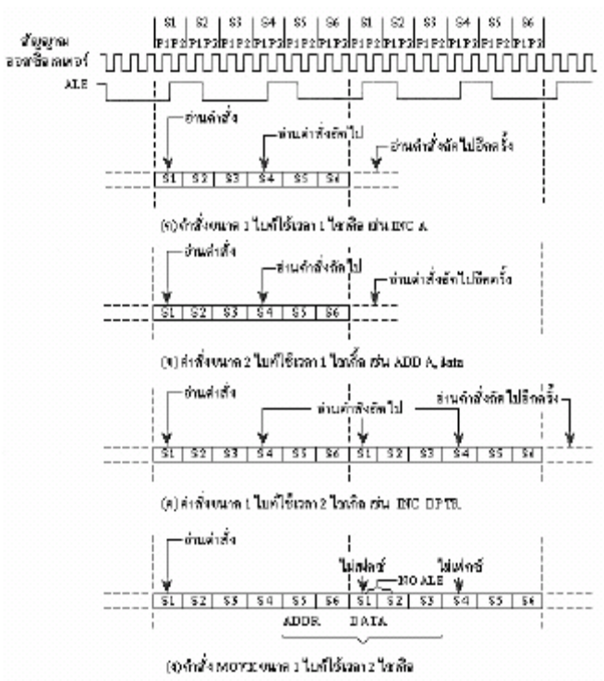
รูปที่ 2-15 แสดงการทำงานของคำสั่งต่างๆ

การทำงานใน 1 คำสั่งต่ำสุดจะกินเวลาเพียง 1 ไมโครวินาที เช่นคำสั่ง INC A ซึ่งเป็นคำสั่ง 1 ไบต์ 1แมชชีนไซเกิลซึ่งจะใช้สัญญาณนาฬิกาไปเท่ากับ 12 ลูก โดยสัญญาณนาฬิกาลูกที่ 1 และ 2 จะอยู่ในช่วง S1 P1และ S1 P2 และ สัญญาณนาฬิกาลูกที่ 12 ก็จะอยู่ในช่วง S6P2 นั่งเอง ( ปรกติแล้ว CPU จะทำงานด้วยความเร็วเท่ากับ 12 MHz ดังนั้นสัญญาณนาฬิกา 12 ลูกจะกินเวลาเท่ากับ 1 ไมโครวินาที )

* คำว่า 1 แมชชีนไซเกิล คือช่วงการทำงานตั้งแต่ S1 จนถึง S6 *
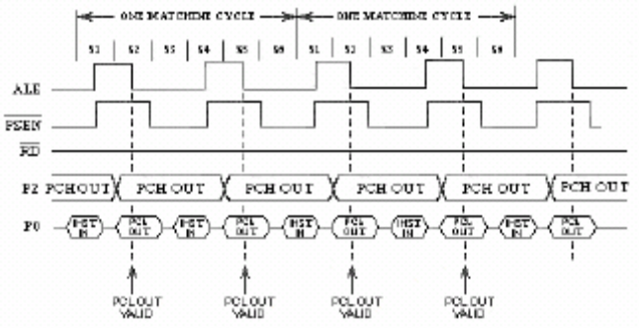
รูปที่ 2-16 เป็นผังเวลาของสัญญาณซึ่งเกี่ยวข้องกับ Fetch

รูปที่ 2-16 เป็นผังเวลาของสัญญาณซึ่งเกี่ยวข้องกับ Fetch เมื่อส่วนของหน่วยความจำโปรแกรมอยู่ภายนอก ดังนั้น สัญญาณที่จำนำไปใช้อ่านออปโค้ด จากหน่วยความจำโปรแกรมก็คือ PSEN ซึ่งจะ active 2 ครั้งใน 1 แมชชีนไซเกิล ดังนั้น สัญญาณที่ใช้อ่านข้อมูลจาก หน่วยความจำโปรแกรม จะใช้สัญญาณ PSEN

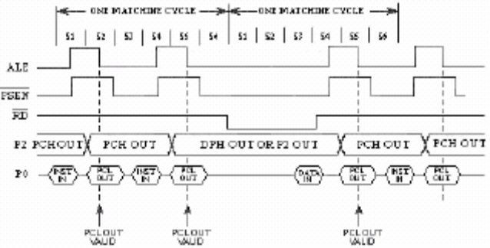
รูปที่ 2-17 แสดงโครงสร้าง port 2 (bit)

2.7.5 การแบ่งประเภทของหน่วยความจำ
หน่วยความจำที่ใช้กับ MCS –51 มีอยู่ด้วยกัน 2 ชนิด คือ
  - หน่วยความจำสำหรับเก็บโปรแกรม ( Program Memory )
  - หน่วยความจำสำหรับเก็บข้อมูล ( Data Memory )
  - หน่วยความจำสำหรับเก็บโปรแกรม เป็นหน่วยความจำที่ใช้เก็บโปรแกรมสั่งงานบรรจุอยู่ในชิพ 8051ส่วนที่เป็น หน่วยความจำโปรแกรม ก็คือ ROM ขนาด 4 กิโลไบต์นั่นเอง แต่ถ้าเป็นเบอร์ 8052 จะมีROM ขนาด 8 กิโลไบต์ ดังแสดงในรูปที่ 2-18 และ 2-19 ตามลำดับ

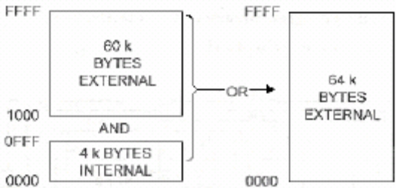
รูปที่ 2-18 ผังหน่วยความจำสำหรับโปรแกรมสำหรับเบอร์ 8051

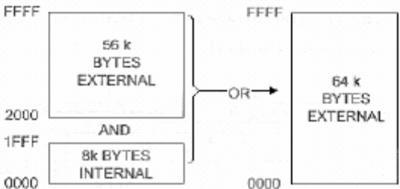
รูปที่ 2-19 ผังหน่วยความจำสำหรับเก็บโปรแกรมสำหรับเบอร์ 8052

พื้นที่หน่วยความจำที่เข้าถึงข้อมูลทางอ้อมเท่านั้น ( Indirect Addreses Area )
พื้นที่หน่วยความจำบริเวณ ( 80h – FFh ) เป็นพื้นที่ซ้อนกันอยู่อย่างละ 128 ไบต์ โดยส่วนแรกจะเป็น SFR address และ Indirect Address Area ดังนั้นถ้าจะติดต่อกับ SFR จะต้องใช้คำสั่งแบบเข้าถึงข้อมูลโดยตรงเท่านั้น ( Direct Address Area ) ส่วนพื้นที่อีกส่วนหนึ่งจะเข้าถึงข้อมูลแบบทางอ้อมเท่านั้น(Indirect AddressArea ) ส่วนตำแหน่ง ( 00h – 7Fh ) จะเข้าถึงข้อมูลได้ทั้ง 2 แบบ

พื้นที่หน่วยความจำที่เข้าถึงข้อมูลโดยตรงและทางอ้อม ( Direct and Indirect Address Area )
- Register Bank ( Register Banks 0-3 ) ตั้งแต่ตำแหน่ง (00-Fh) จะเป็นส่วนของรีจิสเตอร์แบงค์ (0-3) โดยแบ่งเป็นแบงค์ แบงค์ละ 8 ไบต์รวมแล้วได้ 32 ไบต์ (แต่ละแบงค์นั้นจะมีรีจิสเตอร์ R0,R1,R2,R3,R4,R5,R6,R7) ถ้า CPU ทำงานอยู่ที่แบงค์ 3 เมื่อถูก reset ก็จะกลับมาทำงานที่แบงค์ 0 เสมอและ SP จะมาเริ่มต้นที่ตำแหน่ง 07h ทันที
- บริเวณหน่วยความจำที่ใช้คำสั่งอ่านเขียนทีละกับบิตได้ ( Bit Addressable Area) พื้นที่ตั้งแต่ address ( 20h-7Fh ) จำนวน 16 ไบต์หรือแบ่งเป็นบิตจะได้เท่ากับ 128 บิตซึ่งจะมีตำแหน่งบิตดังนี้ 00,01,02,03,04,05,06,07 จนถึง 7Fh
- บริเวณหน่วยความจำที่ใช้งานทั่วไป ( Scratch Pad Area ) พื้นที่ตั้งแต่ ( 30h-7Fh ) จะเขียนข้อมูลได้ทีละไบต์เท่านั้น ไม่สามารถใช้คำสั่งเกี่ยวกับบิตได้ถ้าย้ายเนื้อที่แสตคมาบริเวณนี้

2.7.6 พอร์ตสื่อสารข้อมูลแบบอนุกรมใน MCS-51
การใช้งานสื่อสารข้อมูลอนุกรมใน MCS-51 มีความสะดวกและคล่องตัวสูงทั้งนี้เนื่องจากผู้ใช้
สามารถกำหนดการทำงานที่แตกต่างกันได้ถึง 4 ประเภทโดยสามารถกำหนดได้จากค่าของบิตในรีจิสเตอร์ใช้งานเฉพาะ SCON การใช้งานที่แตกต่างกัน 4 ประเภทนี้ มีจุดประสงค์ เพื่อความคล่องตัวในการรับหรือส่งข้อมูลแบบอนุกรมแต่ละประเภทดังนี้
- โหมด 0 การทำงานของพอร์ตสื่อสารข้อมูลแบบอนุกรมในโหมด 0 ขา RXD จะสำหรับรับข้อมูลและส่งข้อมูล ส่วนขา TXD มีไว้เพื่อใช้สร้างสัญญาณ shift clock เพื่อกำหนดจังหวะในการรับและส่งข้อมูลในโหมดนี้ การรับส่งข้อมูลจะเป็นแบบ 8 บิต โดยเริ่มนับและส่งบิตต่ำสุดก่อน อัตราการรับส่งข้อมูลในการทำงานโหมด 0 ถูกกำหนดไว้ที่ 1/12 ของความถี่ออสซิลเลเตอร์ที่ใช้ การทำงานของพอร์ตสื่อสารอนุกรมในโหมด 0 จะไม่มีบิตเริ่มต้นของข้อมูลและบิตสิ้นสุดของข้อมูล เพราะจังหวะในการรับและส่งข้อมูลถูกกำหนดจากสัญญาณ shift clock
- โหมด1 ทำงานแบบที่สองหรือการทำงานโหมด 1 นี้ มีการรับส่งข้อมูลครั้งละ 10 บิต ข้อมูลจะถูกส่งออกไปภายนอกผ่านทางขา TXD และ การรับส่งข้อมูลเข้ามาทางขา RXD ข้อมูลทั้ง 10 บิต ประกอบไปด้วยบิตเริ่มต้นของข้อมูล 1 บิต (มีค่าเป็น 0 เสมอ) บิตข้อมูล 8 บิต (รับและส่งบิตต่ำสุดก่อน) และบิตสิ้นสุดข้อมูลอีก 1 บิต (มีค่าเป็น 1 เสมอ) ในขณะทำการรับส่งข้อมูล ค่าในบิตสิ้นสุดของข้อมูลที่ได้รับจะได้ไปอยู่ในบิต RB8 ของ รีจิสเตอร์ใช้งานเฉพาะ SCON อัตราเร็วในการรับหรือส่งข้อมูลของพอร์ตสื่อสารข้อมูลแบบอนุกรมในโหมดนี้สามารถเปลี่ยนแปลงได้
- โหมด 2 การทำงานแบบที่สามหรือโหมด 2 จะมีการรับและส่งข้อมูลครั้งละ 11 บิต ข้อมูลจะถูก
ส่งออกภายนอกผ่านทางขา TXD และรับเข้ามาผ่านทางขา RXD ข้อมูลที่รับและส่งทั้ง 11 บิตจะประกอบไปด้วยบิตเริ่มต้นของข้อมูล 1 บิต บิตข้อมูล 8 บิต ตามด้วยบิตที่ 9 ซึ่งเป็นบิตที่สามารถกำหนดให้มีค่าเป็นศูนย์หรือหนึ่งก็ได้ และบิตสุดท้ายคือบิตสิ้นสุดข้อมูล ดังนั้นจึงมีจำนวนบิตที่รับส่งทั้งหมด 11 บิต
- โหมด 3 การทำงานของพอร์ตสื่อสารข้อมูลแบบอนุกรมแบบสุดท้าย คือการทำงานในโหมด 3 ในการทำงานโหมดนี้ข้อมูลจำนวน 11 บิตจะถูกส่งออกทางขา TXD และรับข้อมูลผ่านทางขา RXD ข้อมูลทั้ง 11 บิตประกอบไปด้วยบิตเริ่มต้นของข้อมูล 1 บิต บิตข้อมูล 8 บิตตามด้วยบิตที่ 9 ซึ่งเป็นบิตที่สามารถกำหนดค่าได้เหมือนในโหมดที่ 2 และบิตสุดท้ายคือบิตสิ้นสุดข้อมูล อัตราเร็วในการรับหรือส่งข้อมูลสามารถเปลี่ยนแปลงได้ ซึ่งในโหมดนี้สามารถกำหนดอัตราเร็วในการรับหรือส่งข้อมูลได้ตามความต้องการของผู้ใช้งาน

อัตราเร็วในการรับส่งข้อมูล
Baud rate หมายความถึงอัตราเร็วในการรับหรือส่งข้อมูล โดยใน MCS-51 ค่าอัตราเร็วในการรับส่งข้อมูลจะมีค่าเท่าใดขึ้นอยู่กับการทำงานในแต่ละโหมดของ port สื่อสารข้อมูลแบบอนุกรมดังนี้

Baud rate โหมด 0 = ความถี่ออสซิสเลเตอร์ที่ใช้

64

12

หากใช้คริสตอลความถี่ 12 MHz ค่า baud rate ของ port สื่อสารข้อมูลแบบอนุกรมโหมด 0 จะมีค่าสูงถึง 1 MHz.ในโหมดที่2 ค่า baud rate ขึ้นอยู่กับค่าของ บิต SMOD ที่อยู่ในรีจิสเตอร์ใช้งานเฉพาะ PCON โดยบิต SMOD = 0 ค่า baud rateจะเป็น 1/64 ของความถี่ออสซิลเลเตอร์ที่ใช้ บิต SMOD = 1 ค่า baud rate จะเป็น 1/32 ของความถี่ออสซิลเลเตอร์ที่ใช้หลังจากการ reset MCS-51 ค่าในบิต SMOD จะเป็น 0 เสมอและเราสามารถเขียนสูตรสำหรับคำนวณค่า baud rate ได้ดังสมการนี้

64
Baud rate โหมด 2 = [ 2 (SMOD) x ( ความถี่ออสซิสเลเตอร์ที่ใช้ ) ]

64

หากใช้คริสตอลความถี่ 12 MHz baud rate สูงสุดในการทำงานโหมดนี้คือ 375 K

อธิบายการทำงานพอร์ตสื่อสารข้อมูลแบบอนุกรม (โหมด 1 เพิ่มเติม)
การทำงานของพอร์ตสื่อสารข้อมูลแบบอนุกรมโหมด 1 ข้อมูล 10 บิต ถูกส่งออกไปภายนอกผ่านขาTXD และรับเข้ามาจากภายนอกผ่านทางขา RXD ข้อมูลที่รับหรือส่งจะประกอบไปด้วย บิตเริ่มต้นของข้อมูล 1 บิต (0) บิตข้อมูล 8 บิตที่เริ่มรับหรือส่งด้วยบิตต่ำสุดก่อน (LSB first) ตามด้วยบิตสิ้นสุดของข้อมูลอีก 1 บิต (1)
ในการรับข้อมูล บิตสิ้นสุดของข้อมูลจะถูกนำไปไว้ในบิต RB 8 ของรีจิสเตอร์ใช้งานเฉพาะ SCONค่า baud rate ถูกกำหนดโดยอัตราการเกิด overflow ของไทม์เมอร์ 1 (timer 1 overflow rate) ส่วนใน 8052 ซึ่งมีไทม์เมอร์ 2 อย่างใดอย่างหนึ่งเพิ่มขึ้นมา ค่า baud rate สามารถถูกกำหนดโดยอัตราการเกิด overflow ของไทม์เมอร์ 1 หรือ ไทม์เมอร์ 2 อย่างใดอย่างหนึ่งหรือสองอย่าง (ใช้ตัวหนึ่งสำหรับการกำหนด + ในการส่งข้อมูลและอีกตัวหนึ่งสำหรับการับข้อมูล) โดยใช้บิต RCLK และบิต TCLK เป็นตัวเลือก

2.8 รีเลย์
2.8.1 หลักการทำงานของรีเลย์
รีเลย์เป็นอุปกรณ์แม่เหล็ก (Magnetic device) ซึ่งภายในโครงสร้างของ รีเลย์ จะประกอบไปด้วยขดลวด (Coil) 1 ชุด และ หน้าสัมผัส (Contactor) และในหน้าสัมผัส 1 ชุด จะประกอบไปด้วย
- หน้าสัมผัสแบบปกติปิด (Normally Close หรือ NC.) ซึ่งในสภาวะปกติ ขานี้จะต่ออยู่กับขาร่วม (Common)
- หน้าสัมผัสแบบปกติเปิด (Normally Open หรือ NO.)ขานี้จะต่อเข้ากับขาร่วม(Common) เมื่อขดลวดมีแรงดันตกคร่อม หรือกระแสไหลผ่าน (ในปริมาณที่เพียงพอ)
เมื่อขดลวดได้รับแรงดันตกคร่อม (ขา A และ B) จะทำให้มีกระแสไหลผ่านขดลวด ซึ่งจะทำให้เกิดอำนาจสนามแม่เหล็ก ดึงดูดให้หน้าสัมผัส NO และ C ติดกัน

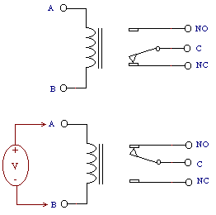
รูปที่ 2-20 แสดงการทำงานของรีเลย์
2.9 ไตรแอก
2.9.1 คุณสมบัติของไตรแอกและหลักการทำงาน
1. โดยปกติ ถ้าไม่มีสัญญาณทริกที่เกต ไตรแอกจะไม่ทำงานโดย จะมีลักษณะเหมือนกับสวิตช์ที่ถูกเปิดวงจร
2. ถ้าในกรณีที่ MT2 และ MT1 ถูกป้อนด้วยแรงดันบวกและลบตามลำดับไตรแอกจะถูกกระตุ้นให้ทำงานได้โดยการป้อนสัญญาณพัลส์เพียงสั้น ๆ ที่เกตของมัน โดยจะมีแรงดันตกคร่อมตัวมัน มีค่าประมาณ 1 หรือ 2 โวลต์ เท่านั้น และก็เช่นกันคือเมื่อไตรแอกเริ่มทำงานแล้ว ก็จะสามารถคงสภาพการทำงานอยู่เช่นนั้นต่อไปเรื่อย ๆ ตราบเท่าที่ยังมีกระแสไหลผ่านตัวมันอย่างต่อเนื่อง
3. หลังจากที่ไตรแอกคงสภาพการทำงานอยู่นั้น ทางเดียวที่จะหยุดการทำงานลงได้ ก็โดยการลดปริมาณกระแสที่ไหลผ่านตัวมันลง ให้มีค่าต่ำกว่ากระแสโฮลดิ้งของมัน ในกรณีที่ใช้ไตรแอกในการจ่ายกระแส AC การหยุดทำงานจะเกิดขึ้นอย่างอัตโนมัติ เมื่อแรงดันของไฟสลับเข้าใกล้จุดตัดศูนย์ที่เกิดขึ้น ทุก ๆ ครึ่งคลื่น นั่นคือกระแสจะลดลงเป็นศูนย์
4. ไตรแอกถูกกระตุ้นให้ทำงานได้ ทั้งสัญญาณแบบบวกและลบที่ป้อนให้แก่ขาเกต โดยไม่คำนึงถึงขั้วที่ต่ออยู่ที่ MT1 และ MT2
5. ไตรแอกสามารถทนการกระชากของกระแสได้สูง เช่นโดยปกติสำหรับไตรแอกที่ทนกระแสปกติได้ 10 แอมแปร์ (rms) สามารถทนการกระชากของกระแสในช่วงหนึ่ง คาบเวลาของไฟ 60 เฮิรตซ์ได้สูงถึง 100 แอมแปร์ เป็นต้น
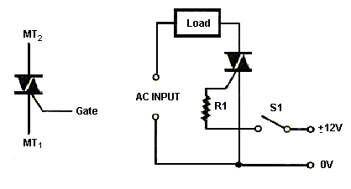
รูปที่ 2-21 สัญลักษณ์และวงจรพื้นฐานของไตรแอก

2.9.2 หลักการควบคุมทางเฟส (Phase Trigger)
หลักการควบคุมทางเฟสนี้ โดยทั่วไปจะใช้ไตรแอกเป็นตัวควบคุมกำลังไฟที่จ่ายให้แก่โหลด โดยแทนที่จะทริกขาเกตด้วยสัญญาณไฟตรงนั้นตรง ๆ ก็จะทริกโดยมีการหน่วงของเฟสด้วยวงจรอีกส่วนหนึ่ง
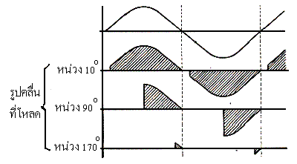
รูปที่ 2-22 การเปลี่ยนแปลงค่าของกำลังไฟฟ้าที่ป้อนให้แก่โหลด
โดยกำหนดได้จากตำแหน่งเวลาของการทริกที่ให้แก่ไตรแอก

การหน่วงเฟสมีผลดังนี้คือ ถ้าไตรแอกถูกทริกที่ตำแหน่งเฟส 10 องศาหลังจากที่ทุก ๆ ครึ่งรูปคลื่นเริ่มเข้ามากำลังไฟเกือบทั้งหมดก็จะถูกป้อนให้แก่โหลด แต่ถ้าการทริกที่ตำแหน่งเฟส 90 องศา หลังจากทุก ๆ ครึ่งคลื่นเริ่มเข้ามา จะทำให้กำลังไฟที่ป้อนให้แก่โหลดนั้น ลดลงเหลือเพียงครึ่งหนึ่งของกำลังทั้งหมด และถ้าไปทริกที่ตำแหน่งเฟส 170 องศา หลังจากที่ทุก ๆ ครึ่งรูปคลื่นเข้ามาแล้ว จะมีเพียงกำลังไฟส่วนน้อยเท่านั้นที่ป้อนให้แก่โหลด
2.10 พาสซีฟอินฟราเรดดีเท็กเตอร์(Passive Infrared detector - PIR)
PIR ดักจับทุกความเคลื่อนไหวเป็นอุปกรณ์สำหรับดักจับความเคลื่อนไหวที่มีชื่อเต็มว่า ไพโรอิเล็กตริก เป็นอุปกรณ์จำพวก พาสซีฟอินฟราเรดดีเท็กเตอร์ (Passive Infrared detector - PIR) หรือตัว
ตรวจจับรังสีอินฟราเรดแบบหนึ่ง

2.10.1 หลักการทำงานของ PIR
การทำงานของ PIR เมื่อมันตรวจจับพบความเปลี่ยนแปลงของรังสี อินฟราเรดที่แผ่ออกมาตัวคนหรือสัตว์ ในขณะที่มีการเคลื่อนไหว ในตัวคนหรือสัตว์จะมีรังสีความร้อนแผ่ออกมารอบๆตัวในปริมาณที่แน่นอนอยู่จำนวนหนึ่ง เมื่อเกิดการเคลื่อนไหวหรือเคลื่อนที่ก็จะทำให้อุณหภูมิในบริเวณนั้นเกิดการเปลี่ยนแปลง ส่งผลให้คลื่นรังสีความร้อนที่ว่านี้แผ่กระจายออกมา มีความยาวคลื่นประมาณ 0.74-300 ไมโครเมตร
ความถี่ในย่านอินฟราเรดพอดีภายใน PIR ประกอบด้วยเลนส์ที่เรียกว่า ฟรีสเนลเลนส์ (fresnel lenses) ซึ่งเป็นเลนส์ที่มีขนาดเล็กจำนวน มากเพื่อสร้างแพตเทิร์นการแทรกสอด (interfered) ของเเสงย่านอินฟราเรด ขณะที่ยังไม่มีใครเข้ามาในรัศมีรูปแบบการแทรกสอดของ แสงนั้นจะมีแพตเทิร์นหยุดนิ่งคงที่ แต่เมื่อวัตถุนั้นมีการเคลื่อนไหวเกิดขึ้น แพตเทิร์นการแทรกสอดของคลื่นแสงที่ปรากฏบนตัวเซนเซอร์PIR ก็จะเปลี่ยนไปเป็นสัญญาณไฟฟ้า ตามการเคลื่อนไหวนั้นออกมาทางขา เอาต์พุต แล้วจะถูกป้อนเข้าสู่ไอซี MPCC เพื่อทำการขยายสัญญาณต่อ
ตัวตรวจจับ มีโครงสร้างภายในที่สำคัญคือ ตัวเซนเซอร์ไวแสง ที่ทำจากผลึกของลิเทียมซัลเฟต 2 ชุด และเฟต 1ตัวประกอบ เข้าด้วยกันในตัวถังแบบ TO-5 ชิ้นของผลึกแร่ขนาด 2*1มิลลิเมตรต่ออนุกรมกันอยู่แต่ต้องต่อกลับขั้วเมื่อสัญญาณรังสีสามารถผ่านกระจกมา ตกกระทบที่ชิ้นสารทั้งสอง ก็ทำให้เกิดความแตกต่างขึ้นตามสัญญาณที่ตกมาตกกระทบ จากนั้นต้องทำการขยายสัญญาณให้แรงขึ้น ก่อนนำไปประยุกต์ใช้งานสัญญาณที่ตรวจจับได้ จะมีความยาวคลื่นอยู่ในช่วง 1-15ไมโครเมตร ความถี่จากผลของการตรวจจับความเคลื่อนไหวจะอยู่ในช่วง 0.3-3 เฮิรตซ์ มีความแรงเพียง 1 มิลลิโวลต์พีกทูพีก ดังนั้นจึงต้องมีการต่อวงจรขยายสัญญาณ ซึ่งในอดีตมักจะใช้ไอซีออปแอมป์ที่มีอัตราขยายสูงๆแต่ผลที่ได้คือ วงจรขนาดใหญ่ที่มีอุปกรณ์มากมาย มีความยุ่งยากมากในการสร้างค่อนข้างมากมาในยุคนี้ต้อง เลือกใช้อุปกรณ์ให้ถูกกับงาน สำหรับ PIR ต้องใช้ไอซีพิเศษเฉพาะงานที่เรียกว่า Master PIR Control Chip หรือ MPCC
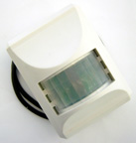
รูปที่ 2-23 แสดงพาสซีฟอินฟราเรดดีเท็กเตอร์ (PIR)

2.11 เครื่องตรวจจับควัน(Smoke Detector)
เครื่องตรวจจับควันนี้สามารถตรวจจับกลุ่มควันที่มีขนาดใหญ่ เช่น ควันไฟ ควันบุหรี่ เป็นต้น โดยจะอาศัยการดักจับอิออนของกลุ่มควัน โดยจะมีไอซีชนิดพิเศษสำหรับการตรวจจับควันคือ MC14467-1 พัฒนาโดยบริษัทโมโตโรลา เซมิคอนดักเตอร์ จำกัด ซึ่งไอซีตัวนี้จะมีความสามารถพิเศษคือ เมื่อมีอิออนของควันมาตกกระทบที่ขาตรวจจับควัน ไอซีจะส่งสัญญาณเสียงเตือนผ่านทางลำโพงเพียซโซ ทำให้เกิดเสียงดังขึ้น
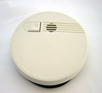
รูปที่ 2-24 เครื่องตรวจจับควัน (Smoke Detector)

2.12 ตัวแปลงสัญญาณอนาลอกเป็นสัญญาณดิจิตอล (Analog to Digital Convertor)
2.12.1 ทฤษฎีของตัวแปลงสัญญาณอนาลอกเป็นสัญญาณดิจิตอล
การแปลงสัญญาณอนาลอกเป็นสัญญาณดิจิตอล หรือที่มักเรียกว่า ADC หรือ A/D ใช้สำหรับการแปลงสัญญาณอินพุตที่เป็นอนาลอกให้เป็นดิจิตอลหรือเลขฐานสอง ผลลัพธ์ที่ได้จะอยู่ในรูปแบบของเวิร์ด เทคนิคการแปลงสัญญาณของA/Dมีหลายแบบได้แก่ การแปลงสัญญาณแบบแฟลช การแปลงสัญญาณแบบความชันเดี่ยว การแปลงสัญญาณแบบความชันคู่ การแปลงสัญญาณแบบป้อนกลับ และการแปลงสัญญาณแบบประมาณค่าหลายครั้ง แต่ในที่นี้จะขออธิบายเฉพาะการแปลงสัญญาณแบบประมาณค่าหลายครั้งเท่านั้น

2.12.2 เทคนิคการแปลงสัญญาณแบบประมาณค่าหลายครั้ง (Successive Approximation Convertor)
เทคนิคแบบการประมาณค่าหลายครั้งมีชื่อเรียกสั้นๆว่า SA เป็นเทคนิคที่น่าเลือกใช้เพราะมีราคาถูก มีความละเอียดพอสมควรและเป็นตัวแปลงสัญญาณที่มีความเร็วสูง ใช้งานได้ดีและมีประสิทธิภาพสูง เพราะไม่เกิดการออสซิลเลตแต่มีกระบวนการที่เข้าใจได้ยากกว่าเทคนิคอื่นๆ
หัวใจของการประมาณค่าหลายครั้ง คืออุปกรณ์ที่เรียกว่า SAR (Successive Approximation Register) ซึ่งเป็นอุปกรณ์ที่มีจุดประสงค์ต่างจากวงจรนับทั่วไปดังรูปที่ 2-25
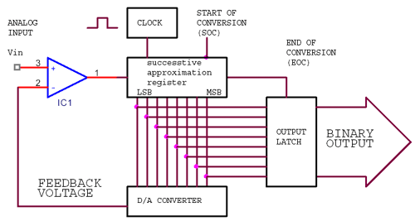
รูปที่ 2-25 แสดงบล็อกไดอะแกรมการแปลงค่าแบบ SA
วัฏจักรการแปลงผันเริ่มต้นเมื่อสัญญาณอนาลอกถูกป้อนให้กับตัวแปลงสัญญาณและพัลส์ของการแปลงเริ่มต้น (start of conversation pulse : SOC) ถูกป้อนให้กับตัว SAR พัลส์สัญญาณนาฬิกาลูกแรกที่ป้อนให้กับตัว SAR จะ “on” เอาท์พุตของบิตนับสูงสุด ดังนั้นจึงเป็นการปรับให้เอาท์พุตของ D/A เป็น 50 เปอร์เซ็นต์ของแรงดันเอาท์พุตของอินเวอร์เตอร์ ตัว SAR ตรวจสอบไปยังเอาท์พุตของวงจรเปรียบเทียบว่า เอาท์พุตของ D/A มีค่ามากกว่าหรือน้อยกว่าสัญญาณอนาลอกทางอินพุต ถ้าแรงดัน D/A มีค่ามากกว่าวงจรเปรียบเทียบจะยังคงสภาวะไม่ทำงาน ดังนั้นตัว SAR จะยังคงให้บิตนัยสำคัญสูงสุดทำงานอยู่ เรียกสภาวะนี้ว่า “1” ซึ่งสภาวะ “0” หรือ “1” จะกระทำภายในพัลส์ของสัญญาณนาฬิกาเพียงลูกเดียวบนสัญญาณนาฬิกาถัดไป ตัว SAR จะทำงาน บิตนัยสำคัญอันดับสอง และทำการตรวจสอบผลลัพธ์ที่ได้อีกครั้งหนึ่งจากวงจรเปรียบเทียบ ถ้าสัญญาณจาก D/A ครั้งใหม่มีค่ามากกว่าแรงดันอินพุต เอาท์พุตของวงจรเปรียบเทียบจะยังไม่มี ดังนั้นตัว SAR จะยังไม่ทำงานบิตนัยสำคัญสูงสุดอันดับสอง เรียกว่า “0” แต่ถ้าสัญญาณจาก D/A มีค่าน้อยกว่า วงจรเปรียบเทียบจะทำงานและตัว SAR จะปล่อยให้บิตนัยสำคัญสูงสุดอันดับสองทำงาน
ตัว SAR จะพิจารณาแต่ละบิตด้วยวิธีเดียวกันจนครบทุกบิต เนื่องจากแต่ละบิตหาค่าได้ภายในหนึ่งพัลส์ ฉะนั้น A/D ขนาด 8 บิต จังใช้สัญญาณนาฬิกาเพียง 8 พัลส์ ก็สามารถแปลงได้จนครบ เมื่อบิตนัยสำคัญต่ำสุดถูกพิจารณาแล้ว ตัว SAR จะส่งสัญญาณการแปลง (End of Convertor : EOC)ไปทำการค้างผลลัพธ์ที่ได้ซึ่งเป็นเลขฐานสองทางเอาท์พุตไว้
2.13 ออปแอมป์
2.13.1 ทฤษฎีของออปแอมป์
ออปแอมป์ คือ อุปกรณ์ชนิดหนึ่งซึ่งถูกออกแบบมาให้สามารถทำงานได้หลายรูปแบบ และยังเน้นความสะดวกในการนำไปใช้งานอีกด้วย โดยสามารถประกอบเป็นวงจรได้โดยการต่อรวมกับอุปกรณ์ภายนอกเพียงไม่กี่ตัวเท่านั้น ซึ่งคุณสมบัติของไอซี ออปแอมป์ที่พัฒนาขึ้นทำให้อุปกรณ์ชนิดนี้เป็นที่รู้จักกันแพร่หลาย
2.13.2 คุณสมบัติทั่วไปของออปแอมป์
1. เนื่องจากอินพุตอิมพิแดนซ์ของออปแอมป์มีค่าสูงเป็นอนันต์ กระแสเข้าอินพุตจะต่ำจนเกือบเท่าศูนย์หรืออีกนัยหนึ่งไม่มีกระแสอินพุตเข้าสู่ออปแอมป์เลย
2. อัตราขยายขณะเปิดลูปจะมีค่าสูงมาก ซึ่งหมายความว่า แรงดันระหว่างขั้วอินพุตควรจะมีค่าเข้าใกล้ศูนย์
3. เอาท์พุตอิมพิแดนซ์มีค่าต่ำมากจนไม่ทำตัวเป็นโหลดต่อภาคเอาท์พุตของวงจรขยาย
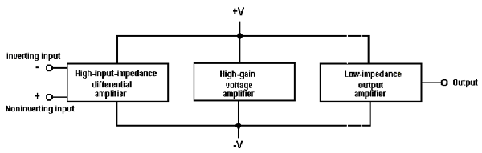
รูปที่ 2-26 การทำงานโดยรวมของออปแอมป์
2.13.3 การเปรียบเทียบแรงดันไฟฟ้า
การทำงานของวงจรคอมพาราเตอร์ในขณะเปิดลูปนั้น ออปแอมป์จะสามารถเปรียบเทียบระดับสัญญาณระหว่างขั้วอินพุตทั้งสองได้อย่างแม่นยำ โดยอาศัยความสัมพันธ์ระหว่างขั้วอินพุต เมื่อแรงดันที่ขั้วลบมีค่าเป็นบวกสูงกว่าแรงดันอินพุตที่ขั้วบวกสัญญาณที่เอาท์พุตจะเป็นลบและมีขนาดเท่ากับ –Vcc จากแหล่งจ่าย ดังรูปที่ 2-27
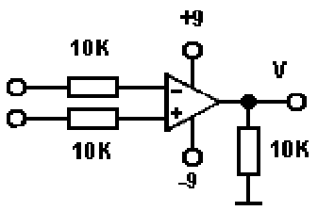
รูปที่ 2-27 วงจรเปรียบเทียบแรงดัน

Input Voltage |  | Output Voltage
V₁ | V₂ | ±V_{sat}
+1 | +2 | +8
+2 | +1 | -8
0 | 0 | Undefined
+1 | -1 | -8
-1 | +1 | +8
-1 | -2 | -8
-2 | -1 | +8
ตารางที่ 2-3 แสดงผลการทดลองการเปรียบเทียบแรงดัน
ผลจากการทดลองข้างต้นทำให้เราได้สูตร V_{out}
V_{out} = V_{sat}*sign( V₂ –V₁)

2.14 ออปโต้คัปเปลอร์ (Opto-Coupler)
ออปโต้คัปเปลอร์เป็นอุปกรณ์ที่ประกอบด้วย LED ซึ่งปกติเป็นชนิดอินฟราเรดและโฟโต้ทรานซิสเตอร์ หรือ โฟโต้ไดโอด ที่ถูกผลิตมาเป็นคู่กัน รวมอยู่ในตัวถังเดียวกัน
2.14.1 การทำงานของออปโต้คัปเปลอร์ (Opto-Coupler)
หน้าที่หลักๆของออปโต้คัปเปลอร์ คือ แยกกราวน์ทางไฟฟ้า (Ground) ของวงจรออกจากกันอย่างสิ้นเชิงดังตัวอย่างในรูปที่ 2-28
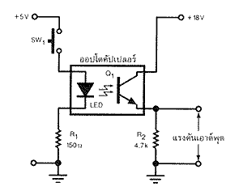
รูปที่ 2-28 วงจรออปโต้คัปเปลอร์พื้นฐาน

2.15 คลื่นวิทยุ( RADIO FREQUENCY : RF )
2.15.1 ระบบการสื่อสารแบบอนาลอก
สิ่งที่จะใช้ในการพิจารณาระบบนี้คือ อัตราส่วนของกำลังสัญญาณหลัก ต่อกำลังสัญญาณรบกวน ( Signal to Noise Ratio ; S / N ) โดยถ้า S / N สูงแสดงว่าระบบนั้นมีประสิทธิภาพดี แต่ถ้ามีค่า S / N ต่ำแสดงว่าระบบมีประสิทธิภาพไม่ดี
และอีกอย่างก็คือ ค่า แบนด์วิธ (Band Width) ซึ่งหมายถึง ช่วงความถี่ที่ครอบคลุมกำลังส่วนมาก หรือช่วงความถี่ที่มีอัตราขยาย หรือ ค่าลดทอนเล็กน้อยในช่วงกลางๆของ แบนด์วิธ โดยทั่วไปจะกำหนดเขตความกว้างที่ 3 dB หรือครึ่งหนึ่งของกำลังสูงสุด ดังรูปที่ 2-29 ซึ่งมีค่า Band Width เท่ากับ 3,000 Hz ที่ 3 dB
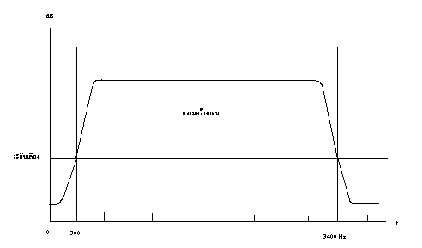
รูปที่ 2-29 การกำหนดความกว้างของแถบ
การ รับ – ส่ง ข้อมูลแบบอนาลอก
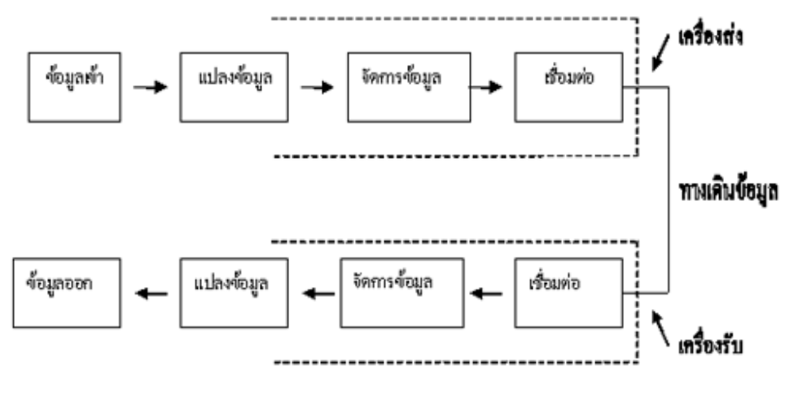
รูปที่ 2-30 การ รับ – ส่ง ข้อมูลสัญญาณอนาลอก เบสแบนด์

แปลงข้อมูล
มอดูเลต
เชื่อมต่อ
ข้อมูลเข้า

แปลงข้อมูล
มอดูเลต
เชื่อมต่อ
ข้อมูลออก
เครื่องส่ง
เครื่องรับ
ทางเดินข้อมูล
คลื่นพาหะ
รูปที่ 2-31 การ รับ – ส่ง ข้อมูลสัญญาณอนาลอก ระบบมอดูเลต

รูปที่ 2-30แสดง ระบบ เบสแบนด์ ที่มีลักษณะสำคัญคือ สัญญาณเอาท์พุต ที่ได้ออกมาจะมี สเปคตัมของความถี่เดียวกัน เหมือนกันกับ สัญญาณอินพุต ซึ่งหมายถึง ไม่มีการมอดูเลตกับคลื่นพาหะที่มีความถี่สูงกว่า
ส่วนรูปที่ 2-31 แสดงถึงระบบการสื่อสารแบบอนาลอกที่มีการมอดูเลต และ ดีมอดูเลต นั่นก็คือ เพื่อจะใช้ในการเปลี่ยนรูปสเปคตัมความถี่ให้เข้ากับความถี่ที่ได้เลือกไว้ และเพื่อเป็นการป้องกันไม่ให้สัญญาณที่มีช่วงความถี่เดียวกันอื่นเข้ามารบกวน ซึ่งจะใช้ในการสื่อสารระบบ AM และ FM

2.15.2 ระบบการสื่อสารแบบดิจิตอล
การสื่อสารแบบนี้จะใช้ข้อมูลเป็นรหัส “ 0 ” หรือ “ 1 ” ได้แก่ เลขฐานสอง และ เลขฐานสิบหก เป็นต้นโดยการเปลี่ยนสัญญาณอนาลอกเป็นดิจิตอลนั้น จะใช้วิธีการสุ่มตัวอย่าง ( Sampling ) จากสัญญาณ Analog โดยวิธีการทางคณิตศาสตร์ ซึ่งจะได้เป็น เลขฐานสองออกมา ( 0 , 1 )

Modem
Modem
Server
PC
สายสัญญาณ
สัญญาณ Digital
สัญญาณ Analog
สัญญาณ Digital
รูปที่ 2-32 การสื่อสารแบบดิจิตอล

รูปที่ 2-33 การสื่อสารทั้งแบบอนาลอกและดิจิตอล

2.15.3 การส่งสัญญาณ
การส่งแบบทิศทางเดียว ( Simplex )
หมายถึง การส่งสัญญาณจากด้านส่ง ไปยังด้านรับเพียงด้านเดียว โดยที่ไม่สามารถโต้ตอบระหว่างกันได้ เช่น การกระจายเสียงของสัญญาณวิทยุ หรือ โทรทัศน์ เป็นต้น
เครื่อง A
เครื่อง B
รูปที่ 2-34 การส่งสัญญาณแบบทิศทางเดียว

การส่งแบบผลัดกันรับ-ผลัดกันส่ง( Half – duplex )
หมายถึง ทั้งทางด้านส่งและด้านรับสามารถโต้ตอบระหว่างกันได้ โดยมีข้อกำหนดว่าต้องมีด้านหนึ่งเป็นด้านรับเสมอ ( ผลัดกันส่ง ) เช่น วิทยุสมัครเล่น (รับส่งได้ทั้ง 2 ทิศทาง โดยส่งคนละช่วงเวลา)
เครื่อง A
เครื่อง B
รูปที่ 2-35 การส่งสัญญาณแบบผลัดกันรับ-ผลัดกันส่ง

การส่งแบบสองทิศทางที่เวลาเดียวกัน ( Full – duplex )
หมายถึง การที่ด้านรับและด้านส่งสามารถส่งสัญญาณได้พร้อมกันในเวลาเดียวกัน โดยที่ไม่ต้องผลัดกันส่งเหมือนแบบ Half –duplex (รับส่งได้ทั้ง 2 ทิศทาง ในช่วงเวลาเดียวกัน)
เครื่อง A
เครื่อง B
รูปที่ 2-36 การส่งสัญญาณสองทิศทางที่เวลาเดียวกัน

2.15.4 การสื่อสารข้อมูลดิจิตอล ( Transmission of Digital Data )
การส่งสัญญาณข้อมูลแบ่งออกได้เป็น 2 ประเภทคือ การส่งแบบขนานและแบบอนุกรม
การสื่อสารแบบขนาน (Parallel Transmission)
การส่งแบบขนานนั้นจะทำการส่งข้อมูลทีละหลาย ๆ บิต เช่น ส่ง 10011110 ทั้ง 8 บิต ออกไปพร้อมกันโดยผ่านสายส่งข้อมูลที่มี 8 เส้น ส่วนการส่งข้อมูลแบบอนุกรม ข้อมูลจะถูกส่งออกไปทีละบิตต่อเนื่องกันไป เช่นถ้าข้อมูลคือ 10011110 เลข 0 ทางขวามือสุดเป็นบิตที่ 1 เรียงลำดับไปจนครบ 8 บิต โดยการส่งนั้นจะใช้สายส่งเส้นเดียวเท่านั้น ดังภาพ แสดงการส่งข้อมูลแบบขนานและแบบอนุกรม ตัวอย่างการใช้งานที่เห็นชัดของการส่งข้อมูลแบบขนาน เช่น การต่อเครื่องพิมพ์เข้ากับเครื่องคอมพิวเตอร์ ซึ่งปกติจะใช้สายยาว 5 เมตร ถึง 10 เมตรเท่านั้นและตัวอย่างการส่งข้อมูลแบบอนุกรม เช่นการต่อเทอร์มินัลเข้ากับคอมพิวเตอร์แม่ที่อยู่ห่างกันสัก 100 เมตร ซึ่งทำให้ประหยัดสาย

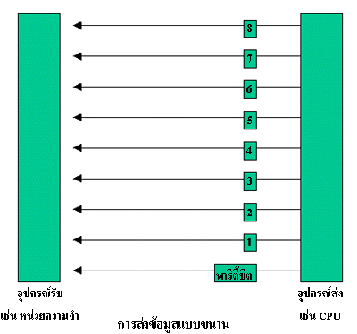
รูปที่ 2-37 การสื่อสารข้อมูลแบบขนาน

การสื่อสารแบบอนุกรม (Serial Transmission)
การส่งข้อมูลแบบอนุกรมแบ่งออกได้เป็น 2 ประเภทได้แก่
1. การส่งข้อมูลแบบอะซิงโครนัส มักจะใช้กับเทอร์มินัลธรรมดา (Dump terminal) ไว้สำหรับรับข้อมูลจากคอมพิวเตอร์แม่และแสดงผลที่จอ โดยไม่สามารถเปลี่ยนแปลงข้อมูลได้ การส่งข้อมูลแบบนี้มักจะมีอัตราในการรับส่งข้อมูลที่แน่นอนมีหน่วยเป็นบิตต่อวินาที (bit per second) เมื่ออุปกรณ์อะซิงโครนัสจะส่งข้อมูล 1 ไบต์ ก็จะส่งบิตเริ่มต้น (start bit) ก่อน ซึ่งมักจะเป็น "0" และตามด้วยข้อมูลทั้ง 8 บิตใน 1 ไบต์ แล้วจึงจะส่งบิตหยุด (stop bit) ซึ่งมักจะเป็น "1" บิตทั้งหมดนี้ จะรวมกันเป็น 10 บิต ในการส่งข้อมูลเรียงตามลำดับดังนี้ 1 บิตเริ่มต้น 7 บิตข้อมูล (data bit) 1 บิต ภาวะเสมอมูล และ 1 บิตหยุด กระบวนการเหล่านี้จะห่างกัน 1 วินาที ที่จะส่งข้อมูลชุดต่อไป ซึ่งก็หมายถึงว่าเมื่อคอมพิวเตอร์แม่ได้รับบิตเริ่มต้น ก็คาดหวังว่าจะได้รับอีก 9 บิตภายในเวลา 1 วินาที
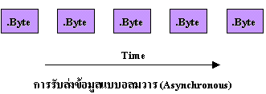
รูปที่ 2-38 การส่งสื่อสารข้อมูลอนุกรมแบบอะซิงโครนัส

ในระบบนี้จะเกี่ยวข้องกับเวลาว่าเมื่อไรบิตต่อไปจะมาถึง ถ้าไม่ตรงตามที่กำหนดไว้ การส่งข้อมูลก็จะล้มเหลว ระบบนี้เหมาะในการส่งอักขระจากเทอร์มินัลมายังคอมพิวเตอร์แม่ทันที เคาะแป้นพิมพ์ของเทอร์มินัลก็จะรู้ทันทีว่าจะต้องส่งไบต์ใดโดยเติมบิตเริ่มต้นและบิตหยุดที่หัวและท้ายของข้อมูลไบต์นั้น ตามลำดับให้ครบ 10 บิตที่จะส่ง ในการส่งข้อมูลอัตราการส่งข้อมูลอาจจะเป็น 110, 300, 1,200, 2,400, 4,800, 9,600, 19,200 บิตต่อวินาที โดยที่ทางด้านส่งและด้านรับต้องตั้งค่าความเร็วให้เท่ากัน

2. การส่งข้อมูลแบบซิงโครนัส จะไม่ใช้บิตเริ่มต้นและบิตหยุด จะไม่มีการการหยุดชั่วขณะระหว่างอักขระ จะใช้วิธีให้จังหวะเวลาทั้งสองทางที่ติดต่อกัน มีอยู่สองวิธีที่ปฏิบัติคือ ใช้อักขระซิงก์ (synchronize character) หรือใช้สัญญาณนาฬิกา (clock signal) การใช้อักขระซิงก์ไว้หน้าบล็อก (block) ของอักขระที่ใหญ่ โดยการใส่อักขระซิงก์ไว้หน้าบล็อกของข้อมูลอักขระซิงก์นี้เป็นบิตจำนวนหนึ่งที่ทางอุปกรณ์เครื่องรับสามารถใช้ในการกำหนดอัตราเร็วของข้อมูลให้ตรงกับทางอุปกรณ์เครื่องส่ง การใช้สัญญาณนาฬิกาของด้านส่ง และสัญญาณนาฬิกาของด้านรับจะใช้คนละสายหรือคนละช่องสัญญาณในการส่งข่าวสารเกี่ยวกับเวลาของ ข้อมูลที่จะส่ง โดยทั่วไปการส่งข้อมูลแบบซิงโครนัสจะทำงานภายใต้การควบคุมของโปรโตคอลในระบบนั้น ๆ และนิยมใช้กับเทอร์มินัลฉลาดและเทอร์มินัลอัจฉริยะ
การส่งข้อมูลจะนำข้อมูล 1 ไบท์ มาส่งไปตามสายเรียงกันไปจนครบ 8 บิต ซึ่งเท่ากับ 1 ตัวอักษร

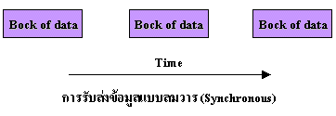
รูปที่ 2-39 การส่งสื่อสารข้อมูลอนุกรมแบบซิงโครนัส

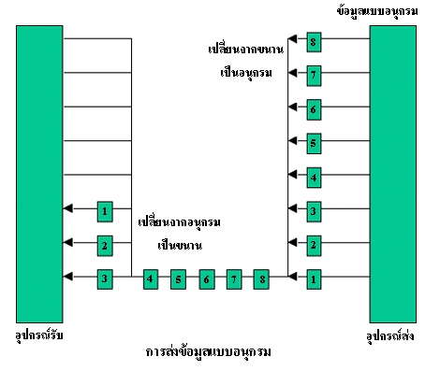
รูปที่ 2-40 การสื่อสารข้อมูลแบบอนุกรม

